UNIVERZITA PALACKÉHO V OLOMOUCI

PEDAGOGICKÁ FAKULTA

Bakalářská práce

2019 Lenka Rybářová

UNIVERZITA PALACKÉHO V OLOMOUCI

PEDAGOGICKÁ FAKULTA

Ústav pedagogiky a sociálních studii

Bakalářská práce

Lenka Rybářová

Klokanův kufr pro předškolní vzdělávání

Olomouc 2019 vedoucí práce: doc. PhDr. Libuše Podlahová, Dr.

**Prohlášení**

Prohlašuji, že jsem svoji bakalářskou práci vypracovala samostatně a použila jen uvedené prameny a odbornou literaturu.

V Olomouci dne: ……………………………

Lenka Rybářová

**Poděkování**

Na tomto místě bych ráda poděkovala doc. PhDr. Libuši Podlahové, Dr. za cenné rady a připomínky, kterými přispěla k vypracování této bakalářské práce.

Také bych chtěla poděkovat celé své rodině, svému příteli a mé nejlepší kamarádce za morální podporu a pomoc, kterou mi poskytli při zpracování bakalářské práce.

**Anotace**

Bakalářská práce je zaměřena na diagnosticko**-**intervenční pomůcku Klokanův kufr. Zabývá se tím, jak pomůcka vypadá, jak s ní lze pracovat a co rozvíjí u dětí předškolního věku. V teoretické části je vymezen charakteristický vývoj dítěte od 3 do 6 let odbornou literaturou a dále celkové představení pomůcky Klokanův kufr. V praktické části se práce věnuje tomu, jaký vliv má Klokanův kufr na zjištěné deficity dětí předškolního věku, tedy zda se deficity dětí touto pomůckou odbouraly, či nikoliv.

**Klíčová slova**

Diagnostika, diagnosticko-intervenční materiál, předškolní věk, mateřská škola, kognitivní funkce, myšlení, zrakové vnímání a paměť, motorická funkce, J a H motorika, grafomotorika a kresba, sluchové vnímání, řeč, základní matematické představy, orientace v prostoru a čase, sebeobsluha a samostatnost, hra a hračka, sociální chování, školní zralost, připravenost dítěte na školu.

**Anotation**

This Bachelor´s thesis focuses on diagnostic intervention aid Klokanuv kufr. It describes how does the aid look like it also explains how to work with it and how can preschool age children develop with it. The theoretical part presents the characteristic development of a child from 3 to 6 years old of professional literature and the overall performance of the Klokanuv kufr. The practical part is about the impact of Klokanuv kufr on the identified deficits of preschool children, i.e. whether or not the deficits of children have been eliminated by this aid.

**Keywords**

Diagnostics, diagnostic-intervention material, preschool age, nursery school, cognitive function, thinking, visual perception and memory, motor function, J and H motor skills, grafomotorics and drawing, auditory perception, speech, basic mathematical ideas, Orientation in space and time, self-service and autonomy, game and toy, social behaviour, school maturity, child's readiness for school.

**Obsah**

Úvod 6

1 Charakteristický vývoj dítěte předškolního věku 3-6 let 7

1.1 Kognitivní funkce 7

1.1.1 Myšlení 8

1.1.2 Zrakové vnímání a paměť 8

1.1.3 Sluchové vnímání 9

1.1.4 Základní matematické představy 10

1.1.5 Řeč 10

1.1.6 Orientace v prostoru a čase 11

1.1.7 Sebeobsluha a samostatnost 12

1.1.8 Hra a hračka 12

1.1.9 Sociální chování 14

1.2 Motorická funkce 14

1.2.1 J a H motorika 15

1.2.2 Grafomotorika a kresba 15

1.3 Školní zralost 16

1.3.1 Připravenost dítěte na školu 17

2 Využití Klokanova kufru v praxi 21

2.1 Klokanův kufr 21

2.2 Individuální práce s Klokanovým kufrem s dětmi předškolního věku 23

2.2.1 Červený kufr – zrakové vnímání a paměť, motorika, grafomotorika, kresba 25

2.2.2 Modrý kufr – sluchové vnímání, řeč, základní matematické představy 27

2.2.3 Zelený kufr – Orientace v čase a prostoru 29

3 Vlastní výzkum 31

3.1 Tomáš – D1 32

3.2 Tobiáš – D2 37

3.3 Emma – D3 40

Závěr 45

Resumé 47

Seznam použité literatury a pramenů 48

Seznam grafů a obrázků 50

Přílohy 52

Úvod

Tématem bakalářské práce je „*Klokanův kufr pro předškolní vzdělávání*“. Vlivem mého pracovního působení v mateřské škole se již několik let zabývám otázkou, jakou správnou cestou děti vést a diagnostikovat a zajistit zlepšování jejich znalostí a dovedností před nástupem do základní školy.

Ve své práci se zaměřím především na popis diagnostického materiálu (Klokanova kufru) a jeho využití v praxi při hodnocení schopností dětí předškolního věku. Pomocí analýzy jednotlivých oblastí (zrakové vnímání a paměť, motorika, grafomotorika a kresba, sluchové vnímání, řeč, základní matematické představy, orientace v prostoru a čase, sebeobsluha a samostatnost, hra, sociální chování) posoudím schopnosti dětí předškolního věku a následně navrhnu řešení na vyrovnání deficitů dílčích oblastí a funkcí.

Hlavním cílem mé práce je zjištění, jaký vliv má Klokanův kufr na objevené deficity, tedy zda se deficity dětí odbouraly, či nikoliv.

Bakalářská práce je členěna na tři kapitoly. V první kapitole popisuji charakteristický vývoj dítěte předškolního věku od 3 do 6 let s důrazem na školní zralost. Seznámíme se s diagnostickou pomůckou, zejména s tím, jak se s ní dá pracovat a co rozvíjí u dětí předškolního věku. Součástí bude i rozbor deseti tematických oblastí z kufru.

Druhá kapitola se bude věnovat diagnostické pomůcce Klokanův kufr. Nejprve popíši, jak kufr vypadá a k čemu slouží. Následně uvedu, co při práci s pomůckou budu sledovat (co by děti měly v předškolním věku zvládat), jak budu zaznamenávat informace do záznamového archu a jak vyhodnotím test školní připravenosti.

V empirické části je mým cílem diagnostika dětí předškolního věku, práce s pomůckou a rozvíjení deseti dílčích oblastí z Klokanova kufru. V této části budu zjišťovat, jaký vliv má Klokanův kufr na zmíněné deficity u dětí a zda se pomůckou mohou odbourat, či nikoliv. Budu představovat celkovou práci s Klokanovým kufrem a ukážu, jak pomáhá při Diagnostice předškolního věku.

# Charakteristický vývoj dítěte předškolního věku 3-6 let

Předškolní věk je nejdůležitější období pro formování osobnosti a získávání základních dovedností. Charakterizující věk je 3 – 6 let. Toto období můžeme rozdělit na dvě charakteristická období. M**ladší předškolní věk** (raný) je období od narození do tří let, které se dále člení na kojenecké (do jednoho roku) a batolecí (od jednoho roku do tří let). Druhým obdobím je **starší předškolní věk** (od tří do šesti let). Toto období v mateřské škole rozdělujeme na mladší děti a na předškoláky, tedy děti, kteří navštěvují **povinnou předškolní docházku** v běžné mateřské škole (Průcha J., Koťátková S., 2013, s. 48-49). Ve svém **výzkumném šetření** cíleně pracuji s **předškoláky** (5-6 let).

Ve věku 3 až 6 let většina dětí navštěvuje **mateřskou školu**. Mateřská škola je pro dítě citově příznivé prostředí. Dítě už zná sebe sama a zkouší se naučit novým věcem a seznamovat se s kamarády.

V mateřské škole děti získají potřebné **znalosti a dovednosti**, ať už v oblasti sebeobsluhy (oblékání, hygiena, stolování), tak i v rukodělných činnostech jako jsou kreslení, stříhání nůžkami, práce s barvami a jinými pomůckami.

Pro dítě je **předškolní věk** obdobím výrazných změn. Pro mladší děti to znamená seznámení se s novým prostředím třídy, s vrstevníky, s pravidly a řádem v mateřské škole. Děti se postupně adaptují a začleňují do každodenního života ve školce. Pro mnoho nových dětí je nejtěžším úkolem se odpoutat od matky.

## Kognitivní funkce

Kolem **čtvrtého roku** se dítě dostává na úroveň **názorového myšlení**. Dítě konkrétně popisuje především to, co vidí, vidělo, zažilo a zaměřuje se především na svůj názor, na který váže své úsudky.

To velmi dobře ilustruje pokus **J. Piageta**, který jej prováděl s A**. Szemiňskou**.Pokud dítě naplní dvě skleničky stejného tvaru stejným počtem korálků a poté korálky z jedné z těchto sklenic přesype do třetí sklenice jiného tvaru (užší dno), tak bude tvrdit, že v nové třetí skleničce (první sklenička funguje jako kontrola) je korálků více, nebo méně oproti původní skleničce. Dítě bude argumentovat tím, že „*je korálků více, protože „je to vyšší“, nebo je jich méně, protože „je to tenčí“, ale v obou případech bude tvrdit, že se celek nezachoval.“* (Langmeier J., Krejčířová D., 2006, s. 90).

Dítě už sice umí vyvozovat závěry, dokáže říci svůj názor, což je ale především uzpůsobeno vizuálnímu pohledu. Jeho myšlení je tedy více ***prelogické, předoperační****.* (Langmeier J., Krejčířová D., 2006, s. 90). Mnoho dětí už dokáže odlišit imaginární myšlení od reality. Uvědomují si, že imaginárním salátem (co si představilo při námětové hře) se nenasytí a že si musí dát opravdový salát, aby uspokojilo svoji potřebu. Děti v předškolním věku rády při námětových hrách experimentují, představují si imaginární věci, ale chápou podstatu věcí, co je pravda a co je vymyšlené, co je živé a co je neživé.

* + 1. Myšlení

Mezi 3. až 6. rokem života se dítě velmi často ptá otázkou **„Co je to?“** a postupně přechází do otázky **„Proč?“.** Dítě se tímto způsobem snaží pochopit nové věci, které ještě nepoznalo. Zajímá se o důležité souvislosti okolního světa. Nejdůležitější úlohu zde hrají dospělí (rodiče, prarodiče, paní učitelka), kteří mají dost trpělivosti, času a mnoho zkušeností a pochopení pro dítě, které se zajímá o nové věci (Šulová L., 2017, s. 29).

Nejčastěji plní tuto úlohu prarodiče. Ze své vlastní zkušenosti znám děti, které se svojí babičkou velmi často pečou cukroví, koláče a dozvídají se přitom nové a nové informace o přípravě jídel. Že každé koření voní jinak, proč se do kynutého těsta přidávají kvasnice na kynutí. Prarodiče láskyplně dětem věnují pozornost, rádi dětem odpovídají na otázky a připravují si pro ně zajímavé odpovědi. Podněcují v nich zvídavost pro danou věc.

V **kooperativních činnostech** (skupinových) děti spolupracují a řeší společně úkol, který paní učitelka zadala. Umí se navzájem ptát, dozvídat se od svých vrstevníků nové informace a přiučí se něco nového. Paní učitelka tím podněcuje děti k tomu, aby se dokázaly samy naučit věci, které neznají.

* + 1. Zrakové vnímání a paměť

V předškolním období se zpřesňuje **zrakové vnímání**. Dítě vidí nablízko a vnímá různé detaily (barvu, postavu, tvary). V této době by mělo dítě zvládat **pravo-levou orientaci**. Pokud to nemá dítě zvnitřněné, může kvůli tomu docházet k různým obtížím, kterými jsou například **záměna písmen lišící se detailem** (l, L, m, n), **záměna písmen lišící se polohou** (d, p, b), **záměna číslovek** (6, 9), či **zrcadlení písmen a číslovek** (S, F, 1, 5). Pro dítě v tomto věku je také velmi důležitá schopnost **analyzovat zrakem** (skládačky, puzzle, stavebnice). Tato schopnost je velmi důležitá pro budoucí **čtení a psaní** (skládání a rozkládání slov z jednotlivých písmen). (Jurovičová D., Žáčková H., 2014, s. 18).

Dle Jurovičové D. a Žáčkové H. (2014) mohou děti trénovat cvičení a hry zaměřené na **rozvoj zrakové oblasti** těmito způsoby:

* vyhledá dva stejné předměty na obrázku,
* roztřídí na hromádky předměty podle barvy, tvaru, velikosti,
* porovná dva obrázky a najde odlišnosti,
* vyhledá ukryté předměty na obrázku,
* vkládá předměty dle barvy do správných výřezů,
* roztřídí hromádky na světlé a tmavé barvy.
  + 1. Sluchové vnímání

Sluch je jeden z hlavních prostředků **komunikace mezi lidmi**. Ovlivňuje správný **rozvoj řeči i myšlení.** Než se začneme zabývat sluchovým vnímáním, je dobré si dopředu zjistit, zda dítě nemá zjištěnou **sluchovou vadu**. V předškolním věku se u dítěte významnou měrou rozvíjí sluchová analýza a syntéza a sluchová diferenciace. Dítě by mělo dokázat rozlišit slova na stejné a nestejné, vytleskat slovo na slabiky a určit počet slabik, poznat první, popř. poslední hlásku ve slově (Bednářová J., Šmardová V., 2007, s. 41).

Sluchové vnímání tvoří důležitý předpoklad pro **základy čtení a psaní** podle diktátů, pětiminutovek v základní škole. Dítě zde uplatňuje schopnost vnímat a poznávat zvuk, rytmus, členění na slabiky, rozlišovat tvrdé a měkké znělé hlásky, skládání do slov. Dítě dokáže sluchem rozeznat některé hlásky, ale ještě nezná písmena. Zralý předškolák, dokáže učitelce odpovědět na otázku „Co slyšíš na začátku slova LES?“ („slyším první písmeno L“). Potíže dětem činní slova krk, vlk, které se jim mohou častěji plést. K většímu rozvoji sluchového vnímání dochází na základní škole. Některé děti v základní škole už zvládnou hrát slovní fotbal (Jurovičová D., Žáčková H., 2014, s. 19).

Dle Jurovičové D. a Žáčkové H. (2014) mohou děti trénovat cvičení a hry zaměřené na **rozvoj sluchové oblasti** těmito způsoby:

* rozeznávání zvuků (hudební nástroje, ptáčci, zvířata) s pomocí CD,
* rozeznávání zvuků na vycházkách (auto, autobus, ptáci, štěkot psa, pískání vlaku),
* vytleskávání slov, určování počtu slabik,
* rozpoznání písně (skákal pes, pásla ovečky, maličká su),
* rýmování (pes-les, kráva-vrána),
* první hlásky (LES – L, PES – P).
  + 1. Základní matematické představy

Matematika je prostředkem **logického myšlení a uvažování**. V předškolním věku musí dítě získat mnoho zkušeností, znalostí a dovedností. Pokud si dítě osvojí základní matematické dovednosti, bude pro něj snazší se orientovat ve školním věku v matematice a bude zvládat i obtížnější úkoly.

S rozvojem **základních matematických představ** úzce souvisí i zrakové vnímání, prostorové vnímání, vnímání času a časová posloupnost. Zrakovým vnímáním si dítě uvědomuje části a celky, tvar, detail, polohu a předmět obrázků. Prostorové vnímání zahrnuje tyto pojmy: nahoře, dole, vpravo a vlevo, pod, nad, uprostřed, hned před, hned vzad, první a poslední. Vnímání času a časová posloupnost obsahuje: kolik je hodin, ráno, poledne, večer, včera, dnes, zítra, seřazení obrázků dle časové posloupnosti (Bednářová J., Šmardová V., 2007, s. 47-48).

* + 1. Řeč

Počátek vývoje řeči u dětí začíná **spontánním žvatláním** (6 - 11 měsíců věku dítěte), které je následováno fází rozlišování slov **nápodobou** (11 - 12 měsíců věku dítěte). Postupně přechází do stádia, kdy je u dítěte řeč popisována jako „slovo = věta“. Tato slova mohou symbolizovat přání, emoce, a vysvětlení. Od konce **druhého roku** už dítě začínají objevovat věty o dvou slovech, později už věty přechází do krátkých bez skloňování a časovosti. Dítě teprve poznává gramatickou strukturu vět, nejvíce od svého vzoru (matky). Od **třetího až čtvrtého roku** už dítě jednoduchými větami dokáže sdělit, co by si přálo, že potřebuje uspokojit svoji biologickou potřebu a že si potřebuje pohrát s hračkami (Piaget J., Inhelder B., 2001, s. 78-79).

**Raný vývoj řeči** v předškolním věku je výrazně ovlivňován motorikou, vnímáním a sociálním prostředím.

Řeč můžeme rozdělit do několika jazykových rovin:

* **Foneticko – fonologická** (rozlišování hlásek a jejich výslovnost),
* **Morfologicko – syntaktická** (slovní druhy, tvarosloví),
* **Lexikálně – sémantická** (porozumění řeči a správné vyjadřování),
* **Pragmatická** (informace, prožitky, události, praktické využití řeči). (Bednářová J., Šmardová V., 2007, s. 29)

Dítě v předškolním věku je velice zvídavé a často se ptá otázkou **„proč?“**. Dítě se zajímá o to, co je mu blízké, ptá se na něco nového. Pro rodiče je to velmi zatěžující a při výchově je potřeba hodně laskavosti a trpělivosti. Vyslechneme dítě, ale také už vymezujeme hranice. V tomto období také narůstá zájem o **mluvenou řeč**. Dítě naslouchá pohádkám a příběhům. Jsou pro ně zajímavé a poučné. Dítě se v tomto věku zvládne naučit básničku a říkanku (Kopecká I., 2011, s. 128-129).Při rozvoji řeči už v tomto období mizí **patlavost**, přetrvávají problémy jen s některými písmeny (r, ř, č). Tyto písmena se ale do školního období samy upraví. Pokud tento problém neustává a dítě tyto písmena nevyslovuje správně tak paní učitelka navrhne rodiči návštěvu **klinického logopeda** (Šulová L., 2017, s. 33).

* + 1. Orientace v prostoru a čase

**Orientace v prostoru a čase** je velmi důležitá už od batolecího období až po předškolní věk. Dítě se soustředí pouze omezený čas a na přítomnost. Budoucnost a minulost mu nic neříká a nerozumí pojmům (včera, předevčírem, zítra). Tyto pojmy jsou na něho příliš složité. Dítě ještě nemá natolik rozvinuté schopnosti a dovednosti. Dítě se nejlépe orientuje ve svém nejbližším prostředí (rodina) kde se cítí bezpečně. Při hrách dítě rozlišuje pojmy nahoře a dole a začíná se učit i odhad velikostí (velká kostka, malý plyšák). Např. pokud dítě zasunuje velkou kostku do malého otvoru, zjistí, že tam kostka vložit nejde. Ale odhad dítěte je v tomto věku stále nepřesný (Kopecká I., 2011, s. 120-121).

V **předškolním věku** už je orientace v prostoru a čase na vyšší úrovni. Dítě se orientuje nejen v nejbližším okolí, ale nastupuje do nového prostředí a tím je mateřská škola. Dítě se adaptuje na nové prostředí, seznamuje se s novými hračkami, ví kde je jeho skříňka v šatně, kam si může dojít na záchod. Dítě se neorientuje v časovosti, neví přesně kolik je hodin, nemá ještě tolik rozvinuté schopnosti, ale už bezpečně pozná, že se ráno chodí do mateřské školy a po obědě, nebo odpoledne si pro něj přijde rodič.

**Oslabené vnímání prostoru a času** může mít za následekvelmi obtížné orientování se v prostoru, textu, při čtení a psaní, při koordinaci pohybů spojených s hrubou motorikou, špatné rozvrstvení času při učení a vaření, dítě nedokáže vysvětlit cestu odkud – kam.

* + 1. Sebeobsluha a samostatnost

Hygiena, oblékání či stolování je důležitým prostředkem **autonomie a kompetence**. **Autonomie** je snaha o samostatnost a vede k tvoření vlastního projevu ve vývoji a učení. **Kompetence** zahrnuje sebedůvěru a schopnosti, které už znám a umím.

Když budeme děti vést k samostatnosti, děti lépe zvládnou vstup do mateřské školy. Dítě později začíná zkoušet věci samo a říká nám „Já sám, já taky“. Děti velmi rády objevují souvislosti a chtějí si to vyzkoušet samy. My jako rodiče musíme zachovat klidný přístup, trpělivost a vstřícnost k dítěti a popisovat mu přesně věci, které děláme (Teď zapínám zip, podívej se, jak to dělám, ukážu ti to). Vhodná forma je i hrou, kdy dítěti popisujeme oblékání např. na oblíbené panence.

Velmi důležité je pro dítě i zvládání osobní hygieny během pobytu v mateřské škole. Každé dítě si určitým způsobem zvládne kontrolovat a učí se ovládat své vyměšování. Každé dítě je individuální a potřebuje individuální čas na svoji potřebu. Každý rodič by své dítě před vstupem do mateřské školy měl naučit umět si říci (potřebuji prosím na záchod), umět se utřít a po použití toalety si umýt mýdlem ruce a utřít je do ručníku (Bednářová J., Šmardová V., 2007, str. 62).

* + 1. Hra a hračka

*„Předškolní období je přímo* ***„zlatým věkem dětské hry“****.* ***Hra*** *byla vždy onou původní* ***„školou života“****, kterou se ta skutečná škola snaží marně napodobit. K realitě se doposud nepřiblížila ani žádná z „teorií hry“* (Čačka O., 1996, s. 46-47).

**Symbolická hra** je nejpřirozenější a nejspontánnější činnost dítěte. Je to vrchol dětské hry. Pro dítě je to forma zájmu a může trvat i časově neohraničenou dobu. Hra se nejvíce týká dětí, ale velmi rádi si hrají i dospělí a senioři. **Funkce symbolické hry** mají nejrůznější podoby, afektivní, nebo kognitivní. Např. Holčička se před časem ptala, jaký mechanismus mají zvony v kostele. Byla tak zaujatá hrou, že ve svém sociálním prostředí (rodině) zůstávala nehybně stát a vydávala podivné zvuky. Když se jí otec zeptal, na co si hraje, odpověděla, ať ji neruší, že je kostel a v něm pracují zvony. Dítě se velmi rádo a se zaujetím chce zapojit do toho, co ho zajímá, chce si to prožít (Piaget J., Inhelder B., 2001, s. 57-58).

Mezi typické **rysy her** řadíme prožitek, zábavu, pravidla a smysl hry. **Formy her** jsou funkční, činnostní, konstrukční, realistická, iluzivní a úkolová (Langmeier J., Krejčová D., 2006, s. 101).

Hry můžeme rozdělit podle **schopností**, které rozvíjejí (smyslové, pohybové, intelektuální, speciální schopnosti), podle **typů činností** (napodobovací, dramatizující, konstruktivní, fiktivní), podle **místa**, kde probíhají (exteriérové, in teriérové), podle **počtů hráčů**, které se jich účastní (individuální, párové, skupinové), podle **věku** (hry kojenců, batolat, předškoláků), podle **pohlaví** (dívčí, chlapecké), podle ročních období a lokálních či tradičních zvyků (Opravilová Eva, 2016, s. 87).

Dítě si v podstatě hraje už od narození (pozoruje, seznamuje se s okolním prostředím, uchopuje předměty, poznává ústy, manipuluje se svými končetinami). V**prvním roce svého života** si dítě velmi rádo hraje s hračkami, které má na dosah. Zapojuje do hry především dospělou osobu. **Kolem dvou let** dítě objevuje hru „vedle sebe“. Děti spolu sedí vedle sebe, ale nehrají si spolu. Hrají si s oblíbenými hračkami. **Kolem třetího roku** sezačíná objevovat „párová hra“ – děti si už umějí hrát spolu, navzájem kooperují a společně objevují (Polikarpova stavebnice, konstruktivní stavebnice). **Kolem čtvrtého a pátého roku** siděti už společně navzájem vymýšlí své vlastní námětové hry – „hra na něco“. Dokážou spolu spolupracovat, domluvit se ve skupině, u hry setrvávají určitou dobu. **Kolem pátého a šestého roku** převažuje u dětí skupinová hra (molekuly, Mrazík, Čáp ztratil čepičku, jednoduché honičky). (Opravilová Eva, 2016, s. 88-89).

Dle docentky Opravilové (2016) hračka patří k prostředí, v němž dítě žije. Je prostředkem, který hru dítěte utváří a rozvíjí.

Dělíme hračky podle třech věkových kategorií. První hračky, se kterými si dítě hraje od **narození do 1 roku,** jsou zaměřené na celkový rozvoj dítěte (na zrak, sluch, hmat a hrubou motoriku). Jsou to především jednoduché tvary (chrastítka, rolničky, kuličky). Měly by být zdraví nezávadné, jelikož dítě ochutnává hlavně ústy do jednoho roku života. Hračky pro **batolata**, jsou zaměřeny na senzomotorický rozvoj a jsou pro děti velmi náročné na manipulaci. Procvičuje se při nich úchop, držení předmětu, koordinace oko – ruka, rozvíjí se jemná motorika dítěte. Zahrnují duté hračky, kubusy, kostky, navlékání koleček. Do tohoto období se zařazují hračky, které rozvíjí inteligenci a osobnost dítěte, upevňují fantazii a tvořivost. Hračky **předškoláků**, jak už docentka Opravilová zmiňuje, se pro dítě stávají více složité, učí děti přemýšlet nad hračkou, setrvat u ní, rozvíjí logické myšlení a fantazii. Hračky v dítěti vzbuzují radost a zaujetí (oblíbené postavičky z televize, seriálů, počítačové hry, reklamy). U této kategorie musíme dbát i na to, jak tyto hry dítě rozvíjí, zda neposilují negativní emoce a vlastnosti (sobectví, nadřazenost, majetnictví, lakomství, agresi).

* + 1. Sociální chování

Vliv **sociálního prostředí** je jeden z nejdůležitějších aspektů v životě dítěte. Jeho vliv se u dětí setkává s velikou vnímavostí a citlivostí. Tyto faktory nejvíce umocňuje fakt, že dítě je v předškolním věku nejvíce závislé na rodičích a dalších sociálních činitelích (učitel, trenér, prarodiče). Pokud prostředí působí na dítě **negativně** (úzkost, strach, přehnaná citová závislost na rodičích, převážně na matce) dítě potřebuje odbornou psychologickou pomoc a individuální přístup při vzdělávání (Helus Z., 2003, s. 97-98).

**Lidské vztahy** jsou pro dítě velmi důležité, neboť při nich uspokojuje svoje citové a sociální potřeby (potřebu jistoty, potřebu pozitivní identity). Zároveň si dítě osvojuje **formy sociálního učení** (osvojování sociálních dovedností).

Dítě v předškolním věku se v mateřské škole naučí plno **sociálních dovedností s vrstevníky** (seznámení, domluvit se ve hře, děti se učí od dětí, souhlas, či nesouhlas s kamarádem, nápodoba).

Dítě si osvojuje některé sociální dovednosti, mezi které patří **komunikace** (verbální a neverbální), přiměřené reagování na nové situace, které dítě nezná, adaptování se na nové prostředí (mateřská škola, základní škola), porozumění vlastním pocitům a sebeovládání, porozumění emocím a chováním druhých lidí.

Sociální dovednosti nám ukazují, jak ostatní děti dítě přijímají, respektují a jak se k němu navzájem chovají. Dítě, které je na tom sociálně velmi dobře je oblíbené, kamarádské, pozitivní, empatické (Bednářová J., Šmardová V., 2007, s. 55).

## Motorická funkce

V předškolním věku se zdokonaluje **pohybová koordinace**. Děti jsou více obratné, pohyblivější, pohyby se zdokonalují. V mateřské škole dochází k rozvoji **hrubé** (chůze do schodů a ze schodů, skoky snožmo i přes překážku, házení předmětu) a **jemné motoriky** (práce s přírodninami, navlékání korálků, procvičování prstů, namotávání klubíčka, hry s plastelínou, stavebnice, kreslení, stříhání). (Šulová, L., 2017, s. 26).

Děti si v rámci volných her rády hrají **konstruktivní hry** se stavebnicemi (LEGO, magnetická stavebnice Magformers, Polikarpova dřevěná stavebnice, dřevěná vláčkodráha), anebo **námětové hry** na rodinu, na cukráře, i dle toho v jakém prostředí (Mateřská škola, les, louka) se nacházejí.

Velmi ráda chodím s dětmi do lesa, kde děti tvoří z přírodních materiálů (dubová kůra, lesní plody, dřevěné větve, šišky, bukvice, kaštany). Staví si z nich domečky pro zvířata, hrají si na obchod, námětové hry, zapojují do her i mladší děti a jsou schopné se společně domlouvat a spolupracovat.

* + 1. J a H motorika

Pokud se dítě v předškolním věku nerozvíjí v oblasti jemné a hrubé motoriky dle očekávání, je vhodné se nejdříve zaměřit na **hrubou motoriku** (skákání, chůze do schodů, přejít překážku, poskoky, chůze, střídání nohou). Při psaní a kreslení pohyby vycházejí z hrubé motoriky a prodítě je to dobrá cesta pro nácvik **kreslení a psaní**.

V oblasti hrubé motoriky děti každý den pozoruji v běžných činnostech v mateřské škole (chůze, běh, skákání, lezení, házení, chůze do schodů a ze schodů, skok na jedné noze). Dítě je v počátku předškolního vývoje velmi neobratné. Zaměříme se proto na zdokonalování hrubé motoriky, detailně. (Šmelová E., Prášilová M., a kol, 2018, s. 33). Pokud má dítě v těchto činnostech velké potíže, odlišuje se od svých vrstevníků, může být méně obratné, bojácné a neprůbojné. Dítě v těchto aktivitách velmi motivujeme a povzbuzujeme.

V oblasti **jemné motoriky** nám též pomáhají běžné činnosti v mateřské škole. Ať už se jedná o sebeobslužné činnosti, nebo manipulační a tvořivé činnosti. Pokud má dítě v této oblasti výrazné problémy, zaměřujeme se na procvičování činností na jemnou motoriku (navlékání korálků, modeláž z plastelíny, malování prstovými barvami, stříhání a vytrhávání papíru). (Bednářová J., 2017, s. 58-59).

* + 1. Grafomotorika a kresba

**Dětská kresba** je pro učitele a odborníky z různých profesí velmi zajímavá a poučná. Nazývají ji „královská cesta“ do duše dítěte. (Davido R., 2008, s. 13). Zabývají se jí především, speciální pedagogové, psychologové a paní učitelky v mateřské škole. Kresba nám může ukázat, na jaké **úrovni** dítě je, jakou má úroveň rozumových schopností v předškolním věku. Kresba nám může ukázat deficity v oblasti vizuální percepce, motoriky, vizuomotoriky.

Počátky dětské kresby začínají nahodilým čáráním a tahy. Můžeme si to vysvětlit jako grafický pokus o něco. První stádium kresby je **čárání, čmárání**. Pokud dáme dítěti kolem **druhého roku** tužku, má radost z pohybu a pohybuje nahodile tužkou po papíře. Při kresbě většinou pohybuje všemi částmi těla (hlava, trup). Tyto pohyby se s věkem eliminují. **Tříleté dítě** už zvládne nakreslit kruh a obrysové tvary. V této kresbě se už odráží zkušenosti dítěte a jeho vzory (matka a otec). Kolem **čtvrtého roku** už dítě začíná kreslit **„někoho“.** Je to nejdůležitější osoba (matka) nebo někdo, kdo je dítěti citově blízký. Tuto kresbu nazýváme **„hlavonožec“**. Dítě kreslí kruh, a k tomu většinou končetiny, vše je s drobnými detaily. Mezi **pátým a šestým rokem** přichází období **realistických kreseb**. Dítě kreslí převážně zpaměti. Každé dítě je na jiné úrovni zralosti. Ale zralé dítě už kreslí **postavu s detaily** (tělo, hlava, trup, dvojdimenzionální končetiny, vlasy, oči, oblečení, přírodniny kolem postavy). Děti v tomto věku zvládnou napodobit i geometrické tvary a pojmenují je.

V souvislosti s kresbou a se školní zralostí dítěte dbáme na **správný úchop tužky** a na **formální provedení kresby** (tlak na tužku, plynulost vedení čáry, postavení ruky při kreslení). (Mlčáková R., 2009, s. 31-32).

## Školní zralost

**Školní zralost** se týká především dětí předškolního věku. Zkoumá aktuální stav dítěte v jeho kognitivní, percepční a sociální připravenosti. Zjišťujeme jeho zdravotní a fyzický stav, lateralitu ruky, a různé aspekty řečového projevu, grafomotoriky, matematických představ, zrakového a sluchového vnímání, samostatnosti a sebeobsluhy. Pokud dítě projde **testem školní připravenosti** bez obtíží, je považováno za zralé a připravené plnit **povinnou školní docházku.** Pokud má dítě velké problémy a není sociálně zralé, přikláníme se na základě našich poznatků a poznatků z pedagogicko-psychologické poradny k **odkladu školní docházky.** Předpokládáme, že dítě během ročního odkladu školní docházky dozraje, osvojí si lépe znalosti a dovednosti a bude tak lépe zvládat první ročník v základní škole (Mertin V., Gillernová I., 2015, s. 235-236).

Jak už hovoří souvislost mezi právními předpisy a novelami. Novela provedená zákonem č. 178/2016 Sb. nám říká, že důvodem přijetí nových změn v předškolním vzdělávání bylo, *„že v současnosti je výrazný podíl dětí, které žádají a posléze dostávají* ***odklad povinné školní docházky****, kterou má dítě zahájit v září školního roku, jenž následuje po datu, kdy dítě dosáhlo šesti let věku. Podíl dětí s****odkladem povinné školní docházky*** *je v České republice poměrně vysoký, přibližuje se stále (…) téměř k 20% populačního ročníku. (…) Proto bylo hlavním cílem nové právní úpravy* ***zavedení povinného posledního ročníku předškolního vzdělávání*** *a tím zajištění adekvátní přípravy 5letých dětí na zahájení povinné školní docházky“* (Syslová Z., Dandová E., 2017, s. 137-138).

* + 1. Připravenost dítěte na školu

Připravenost dítěte na školu lze zkoumat pomocí **diagnostických nástrojů** Jiřiny Bednářové a Vlasty Šmardové. Jiřina Bednářová, speciální pedagog, a Vlasta Šmardová, psycholožka, jsou autorkami metodických a didaktických materiálů, které pomáhají dětem předškolního věku, aby se správnou cestou rozvíjely, a zajišťují jim klidný vstup do základní školy. Mapují **individuální vývoj dítěte** vzhledem k jeho věku.

**Diagnostika dítěte předškolního věku**

Pedagogická diagnostika má v mateřské škole dva základní druhy – **formální a neformální**. Doposud se častěji vyskytuje **diagnostikování neformální**. Jde o posuzování dítěte a rozhodování o dalších postupech s dítětem. Toto posuzování učitelka vykonává **neustále a spontánně** (hádky dětí, pláč, dobře i špatně provedený úkol nebo úkon). Pokud si učitelka zapíše neúplné informace do diagnostiky, souvisí to nejčastěji s chybou v diagnostikování. **Formální diagnostikování** pracuje v určitém schématu, které má svá pravidla, dané metody a postupy. Učitelka získává informace z různých zdrojů a systematicky s nimi pracuje a zaznamenává si informace ve prospěch dětí. V mateřské škole se využívá diagnostikování **individualizované**. Při individualizované diagnostice porovnáme pokroky dítěte s dřívějšími výsledky v daných činnostech. Takto se můžeme cíleně věnovat **silným a slabým stránkám** dítěte a zmírňovat jeho **dílčí deficity** (Syslová Z., Kratochvílová J., Fikarová T., 2018, s. 15-16). Takto budu vést i svoje **výzkumné šetření,** jelikož zaznamenávám pokroky dítěte v **září 2017** a později v **dubnu 2018** a porovnávám oba výsledky v daných činnostech.

Vzdělávací působení učitelky v mateřské škole by mělo cíleně vycházet z **pedagogické diagnostiky předškolního věku**, která poskytuje učitelkám informace o aktuálním stavu rozvoje dítěte v určitých oblastech a o zjištění jeho individuálních potřeb a zájmů. Na základě toho může učitelka kvalitněji pracovat s dětmi, zaměřuje se na jejich poznatky, dovednosti, zkušenosti a sleduje pokroky dítěte, jak dítě zraje, jak je schopné se učit a jaký má celkový vzdělávací vývoj **(**Průcha J., Koťátková S., 2013, s. 52).

Publikace ***„Diagnostika předškolního věku“*** je především určena pedagogům v mateřské škole, rodičům a zajišťuje nám popis jednotlivých oblastí, které by mělo dítě v daném věku zvládat. Pokud mateřské školy tuto publikaci vlastní, je to nejlepší způsob jak nejkvalitněji pracovat s dětmi, jak je rozvíjet a jak zajistit vzdělávací rozvoj všech oblastí, které dítě potřebuje pro vstup do základní školy. Autorky kladou důraz na **silné a slabé stránky** dítěte, které musíme plně rozvíjet a podporovat nadání a talent dětí.

Diagnostické vývojové škály zahrnují následující oblasti

* **motorika, grafomotorika** (jemná a hrubá motorika, taktilní percepce, spontánní kresba, grafomotorické prvky, návyky při kreslení, vizuomotorika, lateralita oka a ruky),
* **zrakové vnímání** (barva, figura a pozadí, zraková diferenciace, zraková analýza a syntéza, zraková paměť, pohyby očí na řádku),
* **sluchové vnímání** (naslouchání, sluchová diferenciace, sluchová paměť, sluchová analýza a syntéza, vnímání rytmu),
* **řeč** (lexikálně – sémantická, morfologicko – syntaktická a pragmatická rovina, prvky neverbální komunikace, foneticko – fonologická rovina),
* **vnímání prostoru a času** (pojmy),
* **základní matematické představy** (porovnávání, pojmy, vztahy, třídění, tvoření skupin, řazení, množství, tvary),
* **myšlení a řeč,**
* **sociální dovednosti,**
* **sebeobsluha/samostatnost** (hygiena, umývání, oblékání, stolování),
* **hra** (soustředění na hru).

Jednotlivé schopnosti a dovednosti zaznamenáváme do vývojových škál, kde je také uveden věk dítěte. To, co sledujeme, hodnotíme na škále:

* nezvládá,
* zvládá s dopomocí,
* zvládá samostatně.

Dle autorek je i dobré zapisovat si postřehy a záznamy z pozorování a sledování dítěte. Jak je dítě zaujaté úkolem, soustředěné, případné odchylky a odklon pozornosti u dítěte v rámci úkolů (Bednářová J., Šmardová V., 2007, s. 1 – 3).

**Diagnostika školní připravenosti**

Jedná se o diagnosticko-intervenční nástroj, který slouží jako **prevence školní neúspěšnosti** a podporuje žáky se **speciálními vzdělávacími potřebami**.

Jak uvádí autorky „*testy obsažené v testové baterii cíleně zaměřujeme na nejdůležitější schopnosti potřebné ke zvládnutí trivia“* (čtení, psaní, počítání). Testovou baterii rozdělujeme na základní oblasti, tj. zrakovou diferenciaci, prostorovou orientaci, fonologické uvědomování, matematické představy a grafomotoriku (Bednářová J., Šmardová V., 2014, s. 4)

Test slouží pedagogům mateřských škol, logopedům a pracovníkům školských poradenských zařízení.

Získané informace o dítěti nám dávají jasný signál o tom, kde dítě podalo **nižší výkony**, a je třeba zahájit vhodnou **stimulaci** v těchto oblastech. Při výrazných obtížích už zvažujeme odklad povinné školní docházky.

Jednotlivé subtesty nám udávají, zda aktuální vývojová úroveň odpovídá věku dítěte. U některých subtestů by mělo dítě školně připravené získat maximum bodů. Tyto subtesty jsou jakýsi zácvik, a pokud má dítě výraznější problémy, signalizuje nám to závažný problém. Jsou tu však i některé subtesty, které dítě zpravidla zvládne až na začátku první třídy.

Maximum bodů znamená, co dítě dosáhlo v testu, že je plně připraveno v daných oblastech do základní školy (Bednářová J., Šmardová V., 2014, s. 4-6).

**Testovou baterii** využíváme v naší mateřské škole. Každá paní učitelka musí k tomu, aby mohla vykonávat test školní připravenosti, splnit seminář na toto téma. Po udělení osvědčení už paní učitelka pracuje s metodikou a s dětmi.

Pokud má dítě v nějaké oblasti výrazný problém, používám ke **zlepšení hodnocení** výsledku **diagnosticko-intervenční materiál Klokanův kufr**. S jeho efektivní stimulací zjišťujeme, jaké má dítě silné a slabé stránky, zda je vyzrálé, nebo výrazně opožděné ve vývoji. Tím je možné zjistit aktuální stav dítěte a zároveň nás to vede k navození, upevnění a rozvíjení jeho schopností a dovedností a cílené nabídce činností pro dané dítě.

# Využití Klokanova kufru v praxi

## Klokanův kufr

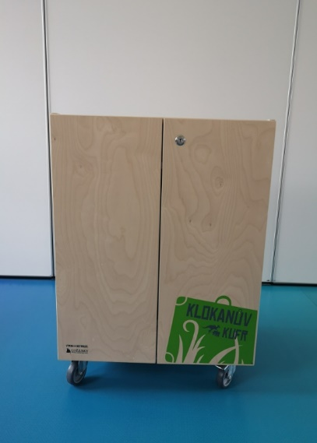

Obr. 1: Klokanův kufr I

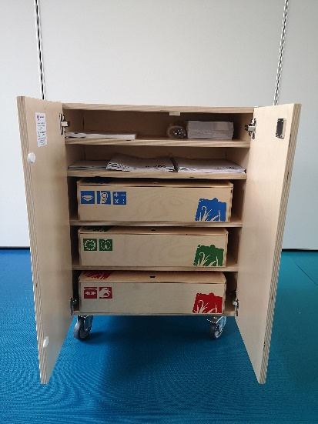

Obr. 2: Klokanův kufr II

**Klokanův kufr** je diagnosticko-intervenční materiál, který nám slouží ke zpřesnění a zlepšení diagnostiky. Jedná se o **soubor didaktických pomůcek**, které **naučí dítě to, co nejvíce potřebuje umět** před nástupem do školy. Díky svému komplexnímu pojetí pomáhá zjišťovat, co dítě skutečně umí a zvládá, odhaluje jeho **silné stránky**, které posiluje, a identifikuje případné **slabé stránky**, s nimiž dále pracuje a nachází řešení (www.klokanuvkufr.cz ).

Klokanův kufr byl vytvořen až po vzniku metodiky **Diagnostika dítěte předškolního věku**, kterou vytvořily autorky Jiřina Bednářová a Vlasta Šmardová. V devadesátých letech minulého století autorky začaly vytvářet ucelený systém, který by obsahoval úkoly, jimiž by se dalo zjistit, v jaké oblasti je dítě zdatné a má silné stránky, a naopak jaké má slabé stránky, či zda je opožděné ve vývoji. Od roku 2000 autorky přednášejí o metodice na půdě **Pedagogicko-psychologické poradny Brno** (PPP Brno). Postupem času zapojily do metodik a uceleného systému **ilustrátora Richarda Šmardu**. Ten díky svým precizním ilustracím vdechl život ucelenému systému autorek a v nakladatelství **Computer Press** vznikla zmíněná publikace *Diagnostika dítěte předškolního věku.*

Klokanův kufr je založený na velmi důležitých principech. Prvním z nich je **vzájemná propojenost a podmíněnost**, kdy jednotlivé funkce a činnosti, které jsou předmětem diagnostiky, jsou propojené a vzájemně se ovlivňují a podporují. Oslabení určité oblasti se často projeví do další oblasti a problém se zvyšuje.Velmi důležitá je **časovost**, která znamená, že určité schopnosti a dovednosti dozrají v určitém věku a čase. Každé dítě je jiné a potřebuje individuální čas na to, aby v různých činnostech a oblastech dozrálo. Jednotlivé děti reagují na podněty individuálně. Dítě si získává zkušenosti a dovednosti jinak než jeho vrstevníci. Věkové hranice jsou v záznamovém archu orientační, pouze nám říkají, v jakém věku by dítě mělo úkoly splnit. Dalším principem je **stanovení výchozího a následného bodu stimulace** u dětí, které jsou v určitých oblastech ještě nevyzrálé, či opožděné. My však v dítěti podporujeme jeho silné stránky, nadání a talent.Posledním principem je **důraz na „zvládá s dopomocí“**. Každá sledovaná oblast je rozdělena do různých položek a úkolů. Hodnotíme na škále „nezvládá“, „zvládá s dopomocí“ a „zvládá samostatně“. Pokud dítě úkol **„nezvládá“** znamená to, že to nezvládá ani s podporou dospělého, úkol je nad jeho možnosti. Když dítě úkol **„zvládá s dopomocí“**, potřebuje podporu dospělého, opakujeme zadání znovu, dítě se opakovaně ptá, nerozumí zadání ani zjednodušení a potřebuje celkovou oporu v úkolech. Jakmile dítě **„zvládá samostatně“** úkoly, nepotřebuje podporu dospělého a hned splní úkol samo (Bednářová J., Šmardová V., 2014, s. 4-6).

Veškeré materiály, ze kterých je kufr vytvořen, i jejich provedení bylo testováno s ohledem na uživatelskou skupinu dětí 3-6 let. Testování prokázalo, že celá pomůcka vyhovuje normě EN 71 o bezpečnosti hraček z hlediska užitých chemických látek i mechanických vlastností výrobku.

* **Bukový masiv nebo kvalitní březová překližka** – neštípe se a neláme, vysoká trvanlivost.
* **Karton s ochranou laminací** – tvrdý matný papír s matnou laminační vrstvou. Minimalizuje odlesky světla. Karty jsou vysekávány pomocí raznic a mají kulaté rohy.
* **Transparentní fólie** (kapsy na vkládačky) – vyrobena z plastu s minimem ftalátů.
* **Laky a barvy** – vyhovují platné normě EN 71 o bezpečnosti hraček.

Klokanův kufr je určen pedagogům mateřských škol, základních škol, speciálním pedagogům, psychologům a odborníkům v pedagogicko-psychologických poradnách, ve speciálně-pedagogických centrech i rodičům (www.klokanuvkufr.cz ).

## Individuální práce s Klokanovým kufrem s dětmi předškolního věku

Klokanův kufr má podobu dřevěné skříňky na kolečkách. Součástí kufru jsou **tři barevné boxy**, kde nacházíme diagnostické karty, pracovní skládačky, vkládačky do dřevěných forem, motorické pomůcky a další. Zadání jednotlivých úkolů na kartách je pro paní učitelky jednoduché a srozumitelné. Pomůcky jsou pak doplněny originální a motivující ilustrací. Obrázky se líbí dětem a představují pro ně dostatek motivace, podpory a přináší jim chuť do úkolů. Karty pedagogům velmi vyhovují, jelikož jsou dostatečně čitelné a barevné a lze se dle nich dobře orientovat.

V kufru je přiložena i **kniha „Diagnostika dítěte předškolního věku**” s podrobnými popisy jednotlivých oblastí vývoje a náměty pro další rozvoj dítěte. Mateřské školy, které tuto publikaci nevlastní, ji nemusí kupovat, jelikož je součástí kufru. V pomůcce je také deset **záznamových archů** pro diagnostiku a hodnocení schopností dítěte (www.klokanuvkufr.cz).

S pomůckou Klokanův kufr pracujeme v **dopoledních hodinách**, nejlépe od 8 do 10 hodin, jelikož je to doba, kdy se paní učitelky překrývají, a tak může jedna paní učitelka individuálně a efektivně pracovat s dětmi. Děti mají v dopoledních hodinách vice energie a lépe se s nimi spolupracuje. Nejsou tolik unavené a mají větší zájem o úkoly. Druhá paní učitelka se věnuje zbytku třídy. Individuálně pracuji s dětmi v tiché a klidné místnosti. Rozděluji si úkoly dle toho, zda je dítě unavené, a zda je schopno se na úkol soustředit. Pokud je dítě unavené, volíme **méně náročné úkoly** (skládání puzzle, třídění dle velikosti nebo zasouvání kolíků dle barvy). Pokud ale zjistíme, že dítě má averzi k úkolům, nebo u nich pláče, necháme dítě odpočinout a pracujeme s ním jiný den.

Při práci s Klokanovým kufrem dbáme na to, aby bylo dítě v **psychické a fyzické pohodě**. Na počátku práce musíme s dítětem navázat dobrý a přátelský kontakt, aby se cítilo bezpečně. Vhodně dítě motivujeme, aby mělo zájem a chuť do činnosti. Musíme dbát také na to, zda dítě úkolu rozumí, zda je úkol pro něj vhodný, dle věku. Je třeba odhadnout **vhodnou formu obtížnosti,** raději napřed zvolíme lehčí formu. Kdybychom začali hned těžší formou, můžeme dítě demotivovat a dítě u úkolu selhává. Dítěti se také podřizujeme v jeho osobním tempu, nepřerušujeme ho. Snažíme se, aby se dítě při plnění úkolů soustředilo, pracujeme v kratších úsecích, aby dítě nebylo unavené a setrvalo u činnosti. Dítě velmi oceňujeme, chválíme, usmíváme se na něj. Dítě od nás potřebuje **zpětnou vazbu**, je to pro něj velmi motivující a má poté zájem do další činnosti.

Do **záznamového archu**, přiloženém ke každému Klokanovu kufru, si zapisujeme jméno a příjmení dítěte, datum, jméno osoby, která práci s dítětem vedla a poznámky. Autorky nám radí, že si máme zaznamenávat veškerou aktivitu dítěte, což nám pomůže k další diagnostické činnosti s dítětem.

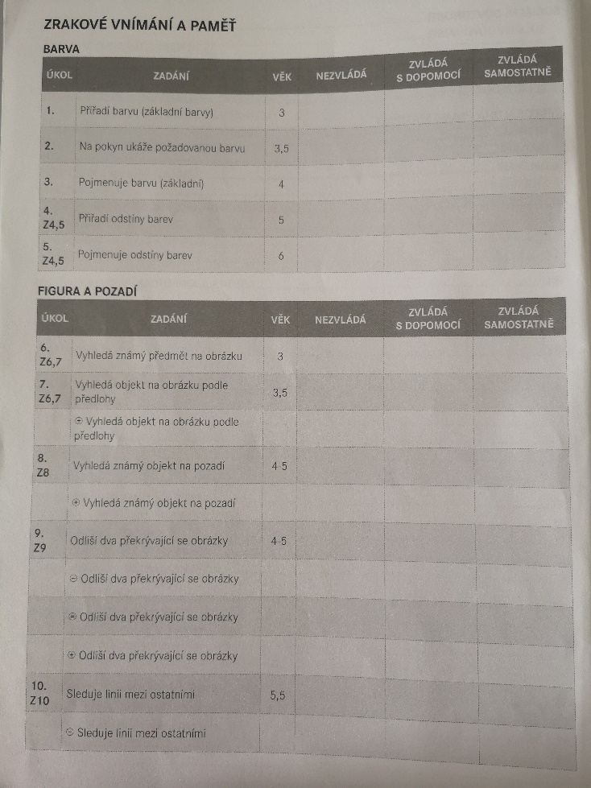

Obr. 3: Záznamový arch

* + 1. Červený kufr – zrakové vnímání a paměť, motorika, grafomotorika, kresba

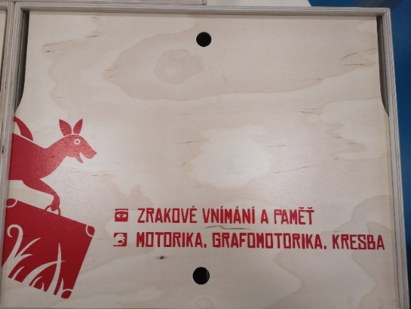

Obr. 4: Červený kufr

Tento kufr obsahuje

* základní barvy a odstíny barev (tmavá, světlá),
* kolíčky na jemnou motoriku ruky (dle barvy a tvaru jej zasouváme do předlohy),
* puzzle (dle obtížnosti, skládání s předlohou a bez předlohy),
* pojmenovávání obrázků dle předlohy,
* skládání geometrických tvarů do dřevěné tabulky a skládání z několika částí,
* zadání úkolů na kartách,
* úkoly na hrubou a jemnou motoriku (skoky, přeskoky, přechod před překážku, manipulace s drobnými předměty, stříhání, dotýkání se bříškem palce každého prstu).

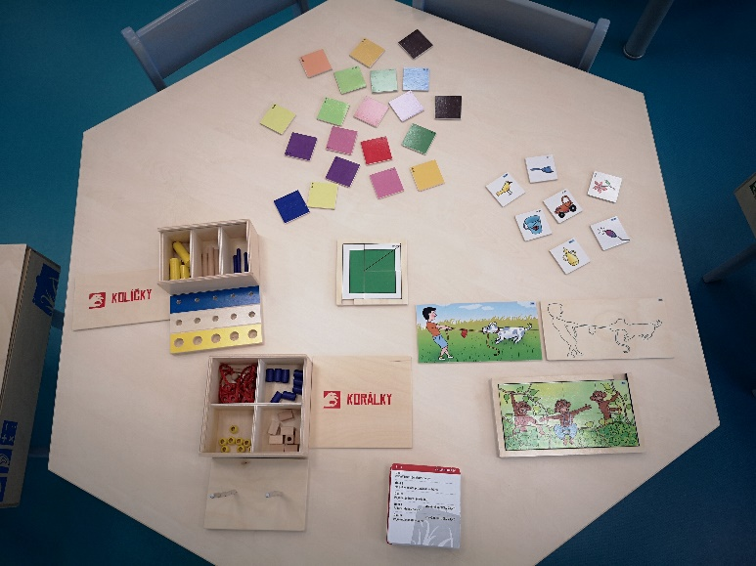

Obr. 5: Obsah červeného kufru

**Jak s červeným kufrem pracuji s dětmi:**

Jelikož cíleně pracuji s **předškoláky** (5-6 let) ve **výzkumném šetření**, tak úkoly pro tříleté děti jen zopakujeme. Děti je mají naučené a umí je aktivně používat. Pro tříleté děti jsou určeny jednodušší úkoly, jelikož tyto děti ještě nemají tak rozvinuté schopnosti jako předškoláci. Řadí se mezi ně tyto: „barvy“, „vyhledá známý předmět na obrázku a pojmenuje ho“, „odliší výrazně obrázek v řadě“, „poskládá puzzle ze čtyř částí“, „pamatuje si tři předměty a pozná, který chybí“.

V oblasti grafomotoriky a kresby jsem pro předškoláky **vytvořila pracovní listy**, které obsahují úkoly ze záznamového archu. Pro děti to bylo přehlednější a pracovní listy pro ně byly obohacením. V oblasti motoriky využívám úkoly z originálního záznamového archu z kufru. Z těchto úkolů s dětmi procvičujeme na školní zahradě **hrubou motoriku** (skoky snožmo, přeskočení překážky, poskoky na jedné noze, přeskok přes nízkou překážku, přechod po čáře). V oblasti **jemné motoriky** procvičujeme úkoly s drobnými předměty (navlékání korálků, stříhání, dotknutí se bříškem palce všech prstů, provlékání předmětů). Jako motivaci na jemnou motoriku je v kufru přiložena hra: zasouvání kolíčků do desky (žluté, bezbarvé a modré kolíčky). Tato hra děti před úkoly vhodně motivuje, a ty pak plní úkoly s nadšením.

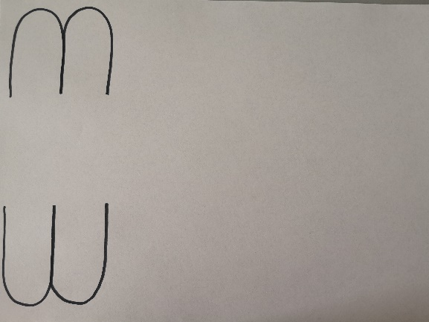

Obr. 6: Pracovní list I

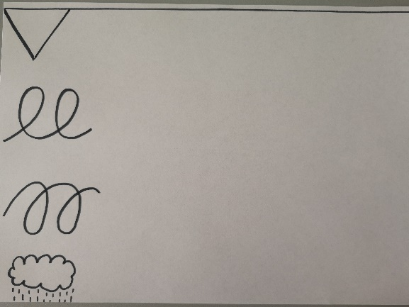

Obr. 7: Pracovní list II

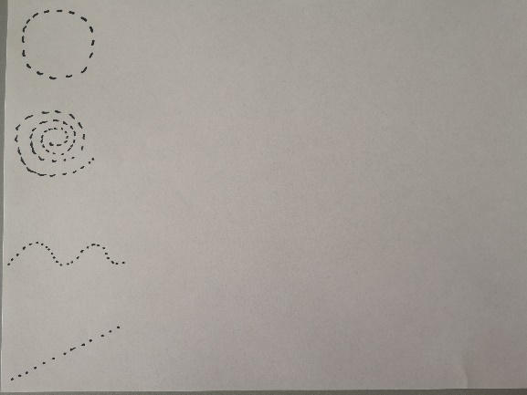

Obr. 8: Pracovní list III

* + 1. Modrý kufr – sluchové vnímání, řeč, základní matematické představy

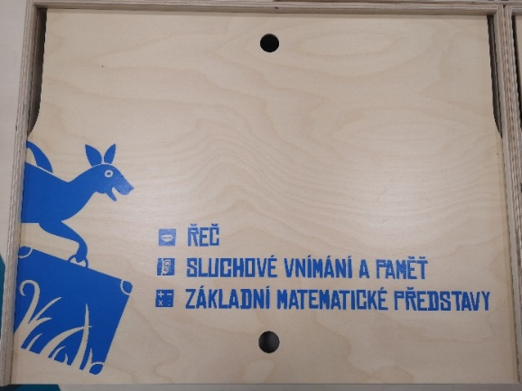

Obr. 9: Modrý kufr

Tento kufr obsahuje

* rozlišení slov s vizuálním podnětem a bez něj (první hlásky, dvojice slov),
* rýmy (složit k sobě dva obrázky co se rýmují),
* činnosti (dny v týdnu, čas, povolání – s obrazovým materiálem a bez),
* protiklady,
* nadřazené a podřazené pojmy (třídění),
* dějová posloupnost,
* nesmysly (obrázky),
* synonyma, antonyma, homonyma,
* geometrické tvary (větší a menší, pojmy),
* třídění (roztřídí stromy, skřítky dle velikosti, podle barvy, velikosti, barvy, tvaru),
* pojmy (malý x velký, hodně x málo, nízký x vysoký, méně, více, stejně, menší x větší, o jeden více, o jeden méně),
* zadání úkolů na kartách.

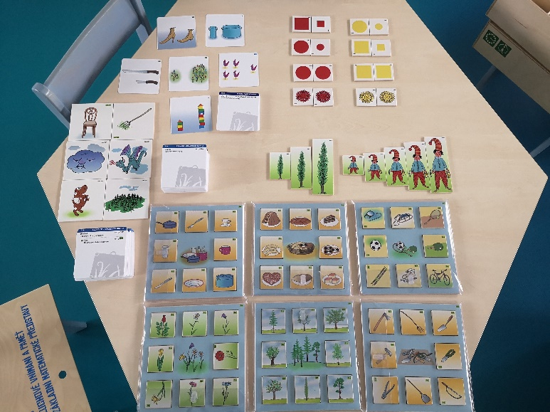

Obr. 10: Obsah modrého kufru

**Jak s modrým kufrem pracuji s dětmi:**

V oblasti **sluchového vnímání** se zaměřujeme na sluchovou diferenciaci (první a poslední hlásky, rozlišení dvojice slov s vizuálním podnětem a bez, rýmy a rýmové dvojice, vytleskání slov na slabiky).

Nejtěžšími úkoly, se kterými měly děti velké problémy, bylo určit poslední samohlásky ve slově, z jednotlivých hlásek složit slovo (např. P-E-S -> PES) a dvouslabičné slovo analyzovat na hlásky. Tyto úkoly jsou určeny dětem, které mají sedm let, a tím pádem je to pro předškolní děti velmi obtížné. Předškoláci nemají tyto dovednosti ještě rozvinuté, a proto jsme tyto úkoly vynechali.

V oblasti **řeči** procvičujeme s dětmi dny v týdnu, aktivní pojmy z běžného života (zítra, včera, ráno, dopoledne, odpoledne). Upevňujeme s dětmi i protiklady, synonyma a homonyma, a zda dokáže samo podle obrázků pojmenovat pohádky. V době výzkumného šetření všechny tři děti navštěvovaly pravidelně **logopedii**, v oblasti řeči a artikulace byly výrazné problémy. V oblasti **matematických představ** jsme procvičovali geometrické tvary, pojmy malý, velký, menší, větší, o jeden více, o jeden méně. Děti zvládaly i těžší třídění podle barvy, velikosti, tvaru.

* + 1. Zelený kufr – Orientace v čase a prostoru

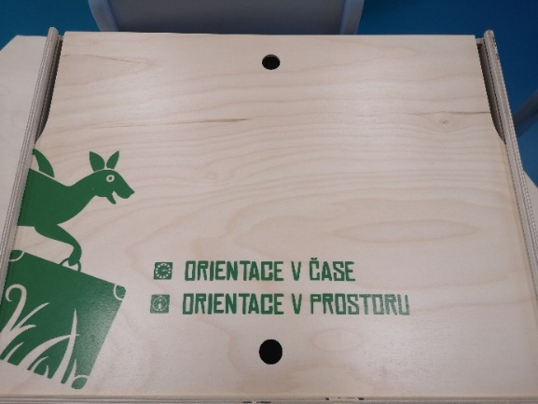

Obr. 11: Zelený kufr

Tento kufr obsahuje

* pojmy (nahoře, dole, první, poslední, vpravo, vlevo, hned před, hned za, daleko, blízko),
* činnosti (ráno, poledne, večer, dopoledne, odpoledne),
* pojmy (dříve, později, včera, dnes, zítra, nyní, potom, pozítří, předevčírem),
* roční období (jaro, léto, podzim, zima),
* domeček s panáčky (námětová hra),
* člověče, nezlob se,
* hned před x hned vzad, první x poslední (zvířátka – dávat na určené místo),
* zadání úkolů na kartách,
* obrázkové karty na procvičení.

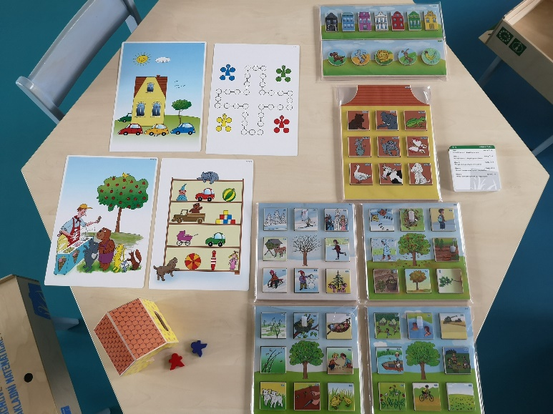

Obr. 12: Obsah zeleného kufru

**Jak se zeleným kufrem pracuji s dětmi:**

S dětmi procvičujeme hlavně věci z **běžného života**, tj. pojmy nahoře, dole, vpravo, vlevo. Dětem dělá veliké problémy pravo-levá orientace a je potřeba ji efektivně procvičovat. Děti měly také problém s pojmy první a poslední, tzn. že nezvládaly samostatně přiřadit zvířátko na první a poslední místo v řadě, prostřední zvládaly, ale první a poslední už bylo s dopomocí. Nejtěžší úkol, který jsme vynechali, bylo ukázat vpravo a vlevo na druhé osobě. Jedná se totiž o úkol pro věk od 7,5 do 8 let. Děti v tomto věku už navštěvují základní školu.

V oblasti **vnímání času** se zaměřujeme na pojmy, které děti používají každý den. Děti zde poznávají, které činnosti jsou typické pro ráno, dopoledne, oběd a večer. Rozlišují, co dělaly dříve a co dělají teď. Procvičujeme také orientování dnů v týdnu. Dítě předškolního věku už by se mělo orientovat v dnech v týdnu. Nejtěžší úkol, který jsme vynechali, bylo rozeznání pojmů předevčírem a pozítří. To děti ještě nemají zvnitřněné a jsou to úkoly pro 7leté děti.

K zelenému kufru jsou přiložené i **motivační úkoly** (domeček s panáčky a člověče, nezlob se), tzn. že tyto úkoly můžeme využít, pokud je dítě unavené a potřebuje si na chvíli odpočinout. My mezitím můžeme zapisovat poznatky a poznámky nebo připomínky. Také zapíšeme, jak se dítěti práce dařila a co je potřeba procvičit.

# Vlastní výzkum

Hlavním **cílem** bakalářské práce je zjistit, zda dokončení výzkumného šetření Klokanova kufru přispívá ke zlepšení dílčích funkcí a oblastí u dětí předškolního věku.

Dílčími cíly jsou:

1. Zjistit míru nedostatků v dílčích funkcích a oblastech u dětí předškolního věku na začátku školního roku (září 2017) a porovnat ji s výsledky vyšetření na konci školního roku (duben 2017) v dané mateřské škole.
2. Navrhnout celkové opatření pro rozvoj zjištěných nedostatků u jednotlivých dětí.

Ve **výzkumném šetření** jsem se zaměřila na zhodnocení výsledků ze záznamového archu. Pracovala jsem s konkrétními dětmi předškolního věku (5-6 let) v dané mateřské škole. V rámci empirické části se jedná o **kvalitativní výzkumné šetření**. Zkoumanou skupinu tvoří tři děti (2 chlapci a 1 dívka), kteří absolvovali výzkum.

V rámci výzkumného šetření jsem v **září 2017** prováděla **první vyšetření dětí** (Test školní připravenosti). K vyšetření jsem použila knihu Diagnostika školní připravenosti od J. Bednářové, V. Šmardové a týmu pracovníků z PPP Brno (2014). Splněný test a pracovní list jsem zhodnotila a výsledky zapsala do záznamového archu dané mateřské školy. Všechny děti měly jen **mírné deficity** v daných oblastech a funkcích. Tyto nedostatky jsem si u každého dítěte zaznamenala. Při **druhém vyšetření** (říjen – duben) jsem s dětmi procvičovala zmíněné deficity s pomůckou Klokanův kufr. Poznatky jsem zaznamenávala do záznamového archu. Každé dítě mělo svůj osobní záznamový arch, do kterého jsem si o něm zapisovala poznatky. V rámci **třetího vyšetření**, které probíhalo v měsíci červnu, jsem všechny aspekty a poznatky vyhodnotila a následně navrhla opatření pro rozvoj dílčích deficitů dětí.

Pro splnění stanovených cílů jsem použila tyto techniky:

* test školní připravenosti (kniha Diagnostika školní připravenosti 2014),
* dlouhodobé aktivní pozorování dětí,
* zaznamenávání fotografiemi,
* práce s klokanovým kufrem,
* zhodnocení záznamového archu,
* navržení celkového opatření pro rozvoj dílčích cílů a deficitů v oblastech.

Při **prvním vyšetření** (září 2017) jsem si od rodičů dětí nechala podepsat písemný souhlas s připraveností dítěte na školní docházku a následný souhlas se zpracováním výsledků do mého výzkumného šetření k bakalářské práci. Následně jsem vždy v dopoledních hodinách individuálně pracovala s dětmi. Pracovali jsme v samostatné místnosti, aby dítě nic nerušilo a bylo soustředěné. Celý test školní připravenosti jsem rozdělila do více dnů. U složitějších úkolů je to doporučeno autorkami. Po ukončení vyšetření jsem si domluvila s rodiči individuální schůzku (konzultaci), seznámila je s výsledky testu a doporučila oblasti, na které se během roku společně zaměříme (paní učitelka a dítě, dítě a rodiče).

Při **druhém vyšetření** (říjen 2017 – duben 2018) jsem rozvíjela u dětí dílčí cíle a deficity. Pracovala jsem individuálně, s pomůckou Klokanův kufr a zaměřila se na oblasti, v kterých měly děti největší problémy. Pracovali jsme též v samostatné místnosti, jako u prvního vyšetření, aby dítě nic nerušilo a mohlo se plně soustředit na úkoly. S dětmi jsem využila všechny tři kufry, abych měla dostatek přímých výsledků a poznatků z práce s dětmi. Poznatky jsem zaznamenávala do záznamového archu z Klokanova kufru. Každé dítě mělo svůj záznamový arch. Následně jsem všechny aspekty vyhodnotila, zaznamenala do grafů, abych měla poznatek o tom, zda dítěti Klokanův kufr pomohl, kde se dítě zlepšilo, nebo naopak kde problém přetrvává.

Při **třetím vyšetření** (červen 2017) jsem postupovala s rodiči podobně. Rodiče jsem seznámila s výsledky dětí a seznámila je s výzkumným šetřením k mé bakalářské práci.

**Analýza jednotlivých oblastí v Klokanově kufru**

V grafu každého dítěte je možné vidět rozdíl v tom, jak byly rozvinuty jednotlivé funkce a oblasti při prvním a při druhém vyšetření. Jednotlivé děti jsem pro účely další analýzy a ochrany soukromí označila jiným jménem a za jméno jsem přiřadila iniciál dítěte a za něj příslušné číslo, aby se děti odlišily. (př.: Jakub D1-3)

## Tomáš – D1

Chlapec byl v programu velmi aktivní, zapojoval se do činností, práce ho bavila. Činnosti a zadané úkoly plnil bez problémů. Občas jsem musela chlapci dopomoci, znovu vysvětlit zadání, ale v dalších úkolech odpovídal samostatně.

Graf 1: Analýza jednotlivých oblastí v Klokanově kufru – D1

Z grafu č. 1 vyplývá, že chlapec měl v testu školní zralosti oblast č. 1 **(zrakové vnímání** **a paměť)** plně rozvinutou. Dokázal poznat obrázek v řadě lišící se polohou vpravo a vlevo a odlišil shodné a neshodné dvojice. V testu získal z obou úkolů 100%. I když je tato oblast plně rozvinutá, je potřeba ji během roku procvičovat. Ve výzkumném šetření (říjen – duben) jsme s pomůckou Klokanův kufr procvičovali oblast č. 1 detailně.

Chlapec v podoblasti barva zvládl pojmenovat a přiřadit odstíny barev (červená, tmavě a světle hnědá). Ve figuře a pozadí odlišil dva překrývající se obrázky vertikální a horizontální polohou a odliší shodné a neshodné dvojice. Ve zrakové analýze a syntéze poskládal obrázky z několika částí a dokázal složit obrázek podle předlohy. Ve zrakové paměti se objevily mírné deficity, kdy s dopomocí dovedl vyjmenovat obrázky, které chybí. Avšak po konzultaci s maminkou a následném procvičování už dokázal sám poznat, které obrázky jsem schovala a které chybí.

V oblasti č. 2 **(vnímání prostoru)** měl chlapec v testu školní zralosti výrazné problémy. Největší deficit byl v úkolu „Dej zvířátko na první a poslední místo v řadě a pojmenování prvního a posledního místa“. Při výzkumném šetření jsem s chlapcem cíleně procvičovala první a poslední místo na obrázku s nejlehčí obtížnosti. Až si to chlapec upevnil, začala jsem přidávat obtížnoststejné úrovně (=) a další měsíc těžší úrovně (+). Nakonec chlapec díky Klokanově kufru zvládl odbourat zmíněný deficit, a aktivně používat pojmy první a poslední.

Oblast č. 3 **(základní matematické představy)** má chlapec plně rozvinutou a zvládá aktivně používat pojmy (menší x větší, geometrické tvary, nejmenší x největší, méně x více x stejně, množství). Dokáže roztřídit housenku podle velikosti a pojmenovat, která housenka je nejmenší a která největší. V úkolu dopočty, obstál též na výbornou. Tuto oblast jsme procvičovali během roku v rámci upevnění znalostí.

V oblasti č. 4 **(sluchové vnímání a paměť)** měl chlapec mírné deficity ve sluchové analýze a syntéze (první hlásky), kdy se mu nedařilo vyslovit první písmenko. Písmenka zaměňoval, nebyl si jistý, které je správné. Když jsem řekla slovo BALON, ZÁDA, neslyšel, že vyslovuji B a Z. Odpověděl T a V. Některé hlásky špatně vyslovoval. Navrhla jsem rodičům návštěvu logopedie. V měsíci listopadu začal s maminkou navštěvovat logopedii. Jeho řeč se zlepšila, začal mít správnou výslovnost. V rámci výzkumného šetření jsme procvičovali nejlehčí slova (PES, DŮM, RAK, RYBA). V měsíci dubnu už aktivně používal první hlásky a dokázal určit i poslední hlásky.

V oblasti č. 5 **(motorika, grafomotorika a kresba)** byly mírné deficity v této oblasti. Ve školní zralosti jsme se zaměřili na kresbu (zubů u pily, horní smyčky a kresby domečku). Zuby kreslil jedním tahem a měl ostré hroty. Ruku natáčel mírně do strany, neměl ji uvolněnou, takže zuby se naklání mírně vpravo. U horní smyčky jsem dala stimulaci vhodnou, jelikož prvek zvládl, ale vedení čáry bylo neplynulé, ruku měl v křeči, což se odráží i v roztřepení vedení čáry. Při kresbě domečku jsem zvolila stimulaci vhodnou, jelikož je domeček obsahově chudý, čára je převážně plynulá. Při výzkumu jsme se zaměřili na uvolňování ruky a na pracovní listy dle individuálních potřeb dítěte (smyčky, vodorovné a svislé čáry). U chlapce se deficit nezlepšil, ale jednotlivé prvky se lehce zlepšily a uvolnila se ruka.

Oblast č. 6 **(řeč).** V této oblasti byly lehké deficity, ale bylo to i tím, že chlapec nenavštěvoval logopedii a na mé doporučení ji začal od listopadu navštěvovat. Jednotlivé hlásky zaměňoval a špatně vyslovoval, což mu stěžovalo např. určit první hlásku ve slově, rozlišit dvojice slov (islo x išlo, voda x vodá). Po pravidelném navštěvování logopedie a procvičování deficitů v MŠ se projevy zmírnily a v dubnu už zvládl říci první a poslední hlásku. Začal vyslovovat hlásky správně.

V oblasti č. 7 **(vnímání času)** neměl chlapec problémy. Orientoval se ve dnech v týdnu, vyjmenoval roční období a určil činnosti, které dělá během dne. Zvládal i těžší pojmy: včera, dnes a zítra, pozítří. Z Klokanova kufru jsem dávala chlapci na procvičení těžší verze úkolů. Vše zvládal bez jakýchkoliv obtíží během roku.

V oblasti č. 8 **(sociální dovednosti)** měl chlapec na začátku roku obtíže. Nespolupracoval s kamarády a často řešil situace fyzicky. Největší problémy byly ve změně učitelek (spojování tříd, nemoc), nezvládal tyto situace a byl často plačtivý. Při změně učitelky někdy až hystericky plakal a zuřivě kolem sebe kopal. Po ustálení učitelek se jeho stav zlepšil a formy chování se zmírnily. Maminka si našla nového přítele a tím se uklidnil i jejich rodinný život. Po Vánocích se chlapec velice změnil a začal s dětmi spolupracovat, byl klidný, změny zvládal bez emocí, začal se zapojovat do činností s dětmi.

Oblast č. 9 **(hra).** V této oblasti byly jen lehké deficity při domlouvání se s dětmi. Ze začátku, jak už jsem zmiňovala, vše řešil fyzicky, nikoli slovně. Později se jeho sociální vztahy s dětmi zlepšily a naučil se s dětmi domlouvat i při půjčení hračky. Co velmi obdivuji je jeho fantazie pro vytváření robotů a dinosaurů. Dokáže postavit až 3D model robota a s ním si vyhrát i dvě hodiny. Jeho nejlepší kamarád Tonda je též takto zručný a staví spolu neuvěřitelné roboty.

Oblast č. 10 **(sebeobsluha a samostatnost)**. V této oblasti neměl chlapec žádné nedostatky. Samostatně se dokáže obléknout, dojít si na WC, vytřít se po stolici, dokáže se vysmrkat. S oblékáním nebyl v ničem problém, samostatně si vše zapnul (suchý zip, zip od bundy, zavázal tkaničky u bot). Při jídle jedl čistě a sám po sobě vždy uklidil.

**Návrh k vyrovnání deficitů v dílčích oblastech a funkcích**

* Pracovní listy zaměřené na individuální potřeby dítěte ve zmíněných oblastech deficitů.
* Grafomotorické listy na uvolnění ruky.
* Barevné kostky (procvičení první x poslední).
* Doporučení logopedie.
* Vysvětlení pravidel, jak se správně chovat ke kamarádům (máme je rádi, fyzicky neubližujeme, domlouváme se, půjčujeme si hračky).
* Rozlišení shodných a neshodných slov, slovní fotbal.
* Zrakové hry – pexeso, puzzle.

Tato opatření k **vyrovnání deficitů** jsem navrhla proto, že i když jsou výsledky na dobré úrovni, je procvičení všech oblastí velmi vhodné. Procvičování slouží k upevnění znalostí, které už dítě zná. Při **zrakovém vnímání** s dopomocí zvládl chlapec vyjmenovat obrázky, které chybí. Nedokázal je samostatně vyjmenovat, a proto jsme se zaměřili na zrakové vnímání. Procvičujeme je pexesem, puzzle a zakrýváním obrázků. Začneme procvičováním např. dvou obrázků, co chybí a později přidáváme více obrázků. Při **vnímání prostoru** se objevily deficity v prvním a posledním. Procvičovat to lze např. barevnými kostkami. Dáme dítěti za sebou pět kostek různých barev. Dítěti dáme pokyn, ať nám podá první kostku, poslední, uprostřed. Později se dítěte ptáme, která kostka je první, poslední, uprostřed. Při **sluchovém vnímání** jsme procvičovali první hlásky, začala jsem říkat věty „Na co začíná medvídek“ na ME, později jsem zařadila další slabiky a až to dítě začalo ovládat, zaměřila jsem se na první hlásku. Na co začíná PES – P. Při **grafomotorice** jsme procvičovali deficity podle pracovních listů a grafomotorických cvičení na uvolnění ruky (mlýnské kolo – kroužíme kruhy pažemi, mávání dlaněmi nahoru, dolů, motáme klubíčko) a upevnění správného úchopu (básnička Vezmi palec, ukazovák). Tyto úkoly se mohou kombinovat i s Klokanovým kufrem a dítěti to zlepší jeho slabé stránky, upevní jeho znalosti a schopnosti a dovednosti.

Po **výzkumném šetření** se Tomáš zlepšil nejvíce v oblastech **vnímání prostoru, sluchové vnímání, řeč a sociální dovednosti**. V těchto oblastech jsme se zaměřili na cílenou intervenci dílčích deficitů, které zmiňuji v *návrhu na vyrovnání deficitů*, a tyto problémy se s pomůckou Klokanův kufr podařilo zlepšit a naučit. Chlapec měl plně rozvinuté určité oblasti, které jsme jen upevňovali. Jsou to tyto oblasti: **zrakové vnímání** (obrázek v řadě lišící se polohou vpravo a vlevo a shodné a neshodné dvojice), **základní matematické představy** (dopočty, třídění housenek dle velikosti, geometrické tvary), **motorika, grafomotorika a kresba** (zuby u pily, horní smyčky a kresba domečku), **vnímání času** (dny v týdnu, roční období, každodenní pojmy – včera, dnes, zítra, dopoledne, odpoledne, večer) a **sebeobsluha a samostatnost** (oblékání, stolování). V těchto oblastech si byl chlapec velmi jistý, ale je potřeba oblasti během roku neustále procvičovat, aby znalosti a dovednosti zůstaly upevněné. V oblasti **hra** se deficit jen mírně zlepšil, ale díky tomu, že dítě v průběhu roku dozrálo a hra se více rozvinula, chlapec přestal problémy řešit fyzicky a více se začal s kamarády domlouvat. V této oblasti se chlapec velice uklidnil a při hře s kamarády každý den stavěli nádherné roboty a hrady. Velký poznatek jsem měla i od matky dítěte, která mi sdělila, že vidí u chlapce veliký pokrok. Během víkendu navštěvují hřiště s dětmi a chlapec se s dětmi domlouvá a dovede problémy řešit slovně, ne fyzicky.

## Tobiáš – D2

Chlapec byl velmi aktivní v testu školní zralosti i v průběhu výzkumného programu. Má velmi rád tyto úkoly a s nadšením je procvičuje i doma s tatínkem. V zadání úkolů nebyl problém. Chlapec úkol hned napoprvé pochopil a odpověděl správně.

Graf 2:Analýza jednotlivých oblastí v Klokanově kufru – D2

V oblasti č. 1 **(zrakové vnímání a paměť)** měl chlapec mírnější deficity, kdy měl problémy poznat obrázek lišící se polohou vpravo – vlevo. V rámci Klokanova kufru jsme procvičovali tento úkol napřed na lehčí úrovni a za měsíc už jsem přidávala úroveň nejtěžší úroveň úkolu. V měsíci dubnu už zvládal tento úkol na 100 %. V ostatních podoblastech (figura a pozadí, kdy zvládl vyhledat tvar na pozadí; části a celek, kdy skládal obrázek z několika částí) si též vedl na výbornou. Ve zrakové paměti nezvládal samostatně říci, který obrázek jsem schovala, bylo to pro něj velmi těžké a dopomáhala jsem. Po procvičování s Klokanovým kufrem a doma s maminkou se deficit odboural a chlapec si zapamatoval alespoň tři obrázky.

V oblasti č. 2 **(vnímání prostoru)** nebyly zjištěny žádné deficity. Chlapec zvládal dát zvířátko do všech stran (vpravo, vlevo, dolů, nahoru). Aktivně používal pojmy první, poslední a uprostřed a co je hned před a hned za zvířátkem. Tuto oblast jsme v rámci výzkumného šetření během roku upevňovali.

V oblasti č. 3 **(základní matematické představy)** se projevily mírné deficity jen v oblasti dopočtů. Chlapec měl spočítat, kolik píšťalek má u sebe. Bylo to číslo šest. Poté měl určit, kolik píšťalek se schovalo do kufru. Chlapec nedokázal dopočítat, kolik píšťalek se do kufru schovalo. V rámci procvičení s kufrem jsme se zaměřili úplně od začátku na lehčí úroveňa později jsme přidávali stejnou obtížnost. Chlapec měl ale v průběhu roku v tomto úkolu problémy. V ostatních podoblastech problémy nebyly (menší x větší, geometrické tvary, množství, třídění).

V oblasti č. 4 **(sluchové vnímání a paměť)** zvládal říci všechny první hlásky stoprocentně, ale v oblasti sluchové diferenciace (rozlišení dvojice slov) byl mírný deficit. Zaměřili jsme se na jeho cílené procvičování a upevnění znalostí. Začali jsme na nejlehčí úrovni a později jsem přidávala těžší úroveň. Největší úspěch byl později ve slovní kopané, kdy v měsíci dubnu zvládl určit i poslední hlásku.

V oblasti č. 5 **(motorika, grafomotorika a kresba)** měl v testu školní zralosti kreslit úkoly (pila = zuby, horní smyčku a nakreslit domeček). V této oblasti nebyl žádný problém, vše odpovídalo věku. Chlapec kreslil zuby ostré. Zuby měly mírný náklon doprava kvůli vytáčení ruky, ale kreslil jedním tahem. Horní smyčka odpovídala také věku a čára byla plynulá, byla vedena správným směrem a smyčky na sebe navazovaly, měly i stejnou výšku. Při kresbě domečku jsem neměla výhrady, domeček byl s detaily, čára byla převážně plynulá, střecha měla ostrý konec. V rámci upevňování dovedností měl chlapec problémy s vedením smyčky a nezvládal dolní smyčku. Následně jsme tyto deficity během roku ještě procvičovali.

V oblasti č. 6 **(řeč)** měl chlapec mírné deficity ve vyslovování hlásek a měl problémy s dýcháním. Nosem vůbec nedýchal, měl otevřená ústa. Následně mu byly odstraněny nosní mandle a chlapec navštěvoval logopedii. Během roku jsme aktivně zařadili dechová cvičení, artikulační cvičení a na logopedii upevňoval správnou výslovnost.

V oblasti č. 7 a 8 **(vnímání času a v sociální dovednosti)** neměl chlapec žádné deficity. Aktivně používal slova, včera, dnes, zítra, dopoledne, odpoledne, ráno. Přiřazoval k těmto časům i činnosti. V sociálních dovednostech se zapojoval do činností s dětmi, měl s nimi přátelský kontakt, dokázal vyřešit problém. Uměl si říci, když se mu něco nelíbilo. Při změnách činností i činností v MŠ (spojování, jiná učitelka) neměl výrazné problémy a vše zvládal bez problémů.

V oblasti č. 9 **(hra)** měl na začátku roku výraznější problémy s tím, že často chyběl kvůli odstranění mandlí. Hrál si převážně s děvčaty a chlapci ho nechtěli přibrat do hry. Sám se ale nechtěl zapojovat s chlapci, bylo mu lépe s děvčaty. Později nastoupil do MŠ předškolák Jakub a s tím začal stavět vláčkodráhu. Zaujalo ho to natolik, že se začal zapojovat i do her s chlapci. Stavěli autodráhy, vláčkodráhy a bez problému se zapojil do chlapeckých činností.

V oblasti č. 10 **(samostatnost, sebeobsluha)** byly výrazné deficity v oblékání a samostatnosti. Maminka chlapce neustále oblékala a činnosti v šatně dělala za chlapce. Nedokázal se vůbec obléci, ani se vysmrkat a nedokázal se vytřít po stolici. Potřeboval neustálou pomoc v samostatných činnostech. Při konzultaci s maminkou a vysvětlením problému se chlapeček zlepšil, ale s oblékáním má problémy pořád.

**Návrh k vyrovnání deficitů v dílcích oblastech a funkcích**

* Obrázky lišící se polohou vpravo – vlevo.
* Sluchové hry (pexeso, všechno lítá, co peří má).
* Skládání puzzle, pexeso.
* Dopočty – ovoce a zelenina.
* Pracovní listy – uvolnění ruky, horní a dolní smyčky, svislé a vodorovné čáry.
* Vyprávění příběhu – pohádky kamarádovi.
* Naslouchání a rozlišování zvuků z blízkého okolí.

Návrh k **vyrovnání deficitů** jsem u Tobiáše navrhla z toho důvodu, že při zrakovém vnímání bylo potřeba procvičit obrázek lišící se polohou pravo – vlevo. V Klokanově kufru je tento úkol na lehčí úrovni (Dva hrnečky jsou napravo a jeden je na druhou stranu). Začínám s lehčím úkolem, aby si dítě úkol procvičilo a upevnilo. Později, až dítě úkol zvládá, přidávám střední a stejnou úroveň. Při nácviku dopočtů jsme postupovali s rozkrojeným jablíčkem. Máme tři měsíčky, schovám dva. Kolik měsíčků musíme doplnit, aby byly tři. Takto postupně přidáváme na obtížnosti. K procvičování grafomotoriky jsem zvolila pracovní listy na uvolnění ruky (kroužky, mávání dlaněmi, malujeme ve vzduchu). Při horních a dolních smyčkách a svislých a vodorovných čárách jsem si vytvořila své pracovní listy na tyto deficity. V oblasti řeči jsme zvolili artikulační a dechová cvičení (zvuky zvířat, kočička, foukání do balonku, houkání vlaku, kroužení jazýčku a pohyby nahoru a dolů, do strany). Chlapec měl po operaci mandlí. Velmi rád povídá pohádky kamarádům, zařadila jsem to jako úkol, který ovládá a tím si upevní své znalosti. Chlapec měl jen **drobné deficity**, které jsme v průběhu roku procvičili a upevnili jeho znalosti a dovednosti. Tyto úkoly lze procvičovat během roku s Klokanovým kufrem.

Po **výzkumném šetření** se Tobiáš zlepšil nejvíce v oblastech **zrakového vnímání, sluchového vnímání, řeči, hry** a **sebeobsluhy a samostatnosti.** V těchto oblastech jsme se také zaměřili na cílenou intervenci dílčích deficitů, které už zmiňuji v *návrhu na vyrovnání deficitů*. Tyto oblasti se s pomůckou podařilo u chlapce plně rozvíjet a docvičit. Oblasti, které měl už plně rozvinuté, jsme jen upevňovali, aby si v nich byl jistější. Posílili jsme hlavně jeho slabé stránky. Jsou to tyto oblasti: **vnímání prostoru** (dát zvířátko nahoru, dolů vpravo, vlevo), **vnímání času** (každodenní pojmy – včera, dnes, zítra, dopoledne, odpoledne) a **sociální dovednosti** (přátelský kontakt, kooperace s dětmi, spolupráce). V oblastech **motoriky, grafomotoriky a kresby** se deficit nezlepšil. Chlapec začal mít problémy s dolní smyčkou a vlnovkami. Více jsme se zaměřili na uvolňovací cviky (grafomotorická cvičení, pracovní listy na zmíněný problém), správný úchop tužky a na správné sezení u úkolů. Dítě jsem se snažila velice motivovat a povzbuzovat, aby úkol nepřerostl v nechuť a dítě neztratilo zájem při procvičování.

## Emma – D3

Holčička před vstupem do programu neměla problémy s úkoly. Některé úkoly jsem musela opakovat, ale poté už odpovídala samostatně. Největší problémy byly v sociální oblasti, jelikož její rodiče měli oba rakovinu a vychovávala ji babička.

Graf 3:Analýza jednotlivých oblastí v Klokanově kufru – D3

V oblasti č. 1 **(zrakové vnímání a paměť)** byla holčička stoprocentní. Zvládala rozlišit barvy, obrázek na pozadí. Aktivně používala pojmy vpravo, vlevo, nad, pod, vpřed, vzad. V rámci výzkumného šetření jsme upevňovaly získané znalosti a dovednosti během roku.

V oblasti č. 2 **(vnímání prostoru)** neměla holčička v testu školní zralosti žádné výrazné deficity. Avšak v průběhu roku kvůli nemoci rodičů přestala aktivně používat vpravo a vlevo. Začala se plést, a tak jsme začaly tento deficit výrazně procvičovat. Problém jsme zmírnily, avšak procvičování bylo intenzivnější.

V oblasti č. 3 **(základní matematické představy)** byl jediný problém v dopočtech. Stejně jako u Tobiáše jsme s Emmou cíleně dopočty procvičovaly na ovoci a zelenině, na hračkách a na tom, co jim bylo blízké. V dalších podoblastech jsme ještě procvičovaly třídění housenek, ale byly to jen drobné deficity. Spíš jsem dítěti dopomáhala. Nepracovala samostatně.

V oblasti č. 4 **(sluchové vnímání a paměť)** byl mírný deficit v prvních hláskách. Holčička začala navštěvovat logopedii, jelikož kvůli nemoci rodičů nebylo na dítě tolik času a holčička se začala chovat jako zvířátko, kdy vydávala zvířecí zvuky místo normální odpovědi. Díky logopedii a cílenému procvičování dechových a artikulačních cvičení v MŠ se deficit zmírnil a holčička začala lépe mluvit a vyslovovat hlásky. V jiných podoblastech nebyl s dítětem problém, sluchovou diferenciaci (rozlišování dvojic slov) zvládala na výbornou.

V oblasti č. 5 **(motorika, grafomotorika a kresba)** byla holčička na výborné úrovni. V testu školní zralosti měla kreslit úkoly (pila = zuby, horní smyčku a kreslit domeček). Kresba zubů odpovídala věku, zuby měly ostrý konec, čára byla plynule vedená a zuby měly stejnou výšku. Horní smyčka též odpovídala věku, čára byla plynulá, smyčky byly vedeny stejným směrem a navazovaly na sebe. Smyčky se nepřekrývaly, byly v jedné rovině. Při kresbě domečku jsem dala simulaci vhodnou, jelikož střecha měla šikmý směr, ne do trojúhelníku. Jinak byl domeček s detaily (kytky, okno, komín, mrak). Holčičku kreslení bavilo, byla veselá, šťastná. Kresba ji uklidňuje.

V rámci oblasti č. 6 **(řeč)**, jak jsem již zmiňovala, holčička kvůli rodinným problémům navštěvovala logopedii. Hlásky se postupně upevňovaly. Ve školce jsme cíleně pracovaly na dechovém a artikulačním cvičení. Procvičovaly jsme i první hlásky, v měsíci dubnu začala zvládat i poslední hlásky. Nejvíce ji bavil slovní fotbal. To jsme spolu hrály často. Holčička se i díky logopedii vice uklidnila a začala se zapojovat do činností s dětmi.

V oblasti č. 7 **(vnímání času)** měla holčička výrazný deficit v tom, že nepoznala dny v týdnu. Začaly jsme tedy s Klokanovým kufrem cíleně procvičovat tuto oblast od začátku (pojmy včera, dnes, zítra). Přiřazovaly jsme spolu činnosti obvyklé pro den, roční období. Během celého roku jsme s Klokanovým kufrem tuto oblast procvičovaly velice výrazně a deficit se mírně zlepšil.

V oblasti č. 8 **(sociální dovednosti)** se kvůli rodinným problémům holčička začala uzavírat do sebe a nespolupracovala s dětmi. Nezapojovala se do činností a jen pozorovala, co s dětmi děláme. Později jsem ji zkoušela do her s dětmi pomalu začlenit, aby jen pozorovala, nemusela se zapojit. Děvčata ze třídy si ji vzala do her a začala jí i v různých činnostech pomáhat. Na jednu holčičku se výrazně upnula a tato holčička jí pomáhala i s oblékáním, stolováním a při běžných činnostech. Holčička se tedy výrazně zlepšila, dodalo jí to sebevědomí a postupně se zapojila i do her a činností na koberci.

V oblasti č. 9 **(hra)** nebyl vážný problém. Později se zapojovala už do námětových, konstruktivních her s dětmi. Byla veselá, hravá a nejraději měla námětovou hru na zvířátka. Spolupracovala s dětmi a konflikty řešila slovně.

V oblasti č. 10 **(sebeobsluha)** měla výraznější problémy na začátku roku. Babička za ni dělala vše. Oblékala ji, neumožnila ji samostatnost. Po konzultaci s babičkou jsme tento problém částečně vyřešily a Emma začala více spolupracovat sama. Se stolováním nebyl problém, chystala si vše sama a uklízela po sobě.

**Návrh k vyrovnání deficitů v dílcích oblastech a funkcích**

* Hry na rozvoj sebevědomí, odstranění strachu.
* Aktivity a hry na pravolevou orientaci.
* Logopedie, artikulační a dechová cvičení.
* Námětové hry, kuchyňka.
* Pexeso, ovoce a zelenina = dopočty.
* Sluchové hry – tichá pošta, sluchové pexeso.
* Pracovní listy.
* Vyprávění pohádek kamarádovi.
* Povídání nad obrázky (denní činnosti).

Emma měla veliké problémy v rodinném prostředí. Proto jsem zvolila návrh na **vyrovnání deficitů** i hry na rozvoj sebevědomí a odstranění strachu. Tyto hry má velmi ráda a toho jsem využila. Velmi jí pomohly tyto hry: Čáp ztratil čepičku, hledání drahokamu, hra na obra, na kukačku. V oblasti zrakového vnímání bylo vhodné dotrénovat pravo – levou orientaci, která je velmi důležitá. Nejprve se zaměříme na procvičení nahoře a dole, které už dítě zná. Později přidáváme vpředu a vzadu a až nakonec vpravo a vlevo. Nácvik provádíme i s oblíbenou hračkou. Vysvětlím dítěti úkol, „Zajíček je vpravo a lev vlevo. Podej mi zajíčka, který je vpravo.“ Dítě podá zvířátko. „Podej mi lvíčka, který je vlevo.“ Dítěti říkáme i pojem vpravo, vlevo, aby si pojmy upevnil. Pak se ptám otázkou „Na které straně je králíček?“. V dopočtech jak už jsem zmiňovala u Tobiáše, jsem u obou procvičovala dopočty na ovoci a zelenině. Deficit se odboural, dovednost se upevnila. Při sluchovém vnímání jsem zvolila činnosti, které má ráda, a tím jsem zvýšila její sebevědomí a motivaci k úkolům (vyprávění pohádek, tichá pošta, sluchové pexeso). Tyto hry si hrála společně se svou kamarádkou a bavilo ji to. Každý den setrvávaly u námětových her v kuchyňce (kuchař, rodina).

Po **výzkumném šetření** se Emma zlepšila nejvíce v oblastech **sluchového vnímání, řeči, sociální dovednosti a sebeobsluhy a samostatnosti**. V těchto oblastech jsme se zaměřili také na cílenou intervenci dílčích deficitů a tyto problémy se s pomůckou podařilo jak u obou chlapců, tak i u dívky plně rozvinout a dotrénovat. Zmíněné oblasti měla dívka velmi rozvinuté, avšak upevnění bylo na místě. Dodalo jí to motivaci, sebevědomí a zlepšily jsme slabé stránky. Jsou to tyto oblasti: **zrakové vnímání** (rozlišení barev, pozná obrázek na pozadí), **motorika, grafomotorika a kresba** (zuby u pily, horní smyčka a kresba domečku) **hra** (kooperace s dětmi, zapojení do her, hravost, aktivnost, společenskost). V oblasti **vnímání prostoru** a **základní matematické představy** se deficit nezlepšil, naopak díky těžkému problému v rodině se prohloubil. Zaměřili jsme se spíše na zmírnění deficitů a procvičení. Dívku jsem velmi motivovala a povzbuzovala do úkolů, aby pro ni bylo procvičení klidné a mělo správný efekt. Na dítě jsem netlačila. Dívka byla velmi plačtivá a velice často potřebovala objetí a uklidnění. Toho jsem využila a dítě co nejvíce podporovala v takto těžké situaci.

Při těžkých **životních situacích** (úmrtí v rodině, těžká nemoc, rozvod) může dítě kolísat během roku ve zmíněných oblastech. Je to velmi individuální, každé dítě je jiné a problémy může cítit různými způsoby. Proto se dítě snažíme motivovat, povzbuzovat a snažit se mu být velkou oporou a v žádném případě nenutit do úkolů (procvičování). Dítě se může uzavřít, nastupuje deprivace a jakékoliv procvičení může být ztraceno. Rodičům můžeme při takovém problému doporučit i odklad školní docházky a návštěvu pedagogicko-psychologické poradny.

Tyto **návrhy úkolů** na vyrovnání deficitů se mohou kombinovat i s Klokanovým kufrem a dítěti to zlepší jeho slabé stránky, upevní jeho znalosti a schopnosti. Volíme je přiměřeně dle věku a schopnosti dítěte. V průběhu roku se nezaměřujeme pouze na oblasti, v kterých má dítě deficity, ale musíme je spojit s tím, co už dítě ovládá, aby se kompenzace deficitů vyrovnala. Při neúspěchu dítě motivujeme, podporujeme jeho důvěru, rozvíjíme jeho vědomosti a dovednosti. Při úkolech vytváříme dítěti příjemné prostředí, pohodu a klid a nešetříme pochvalou a povzbuzováním do úkolů.

Závěr

**Předškolní věk** je jeden z nejdůležitějších období v životě dítěte. Dítě přechází z batolecího období a z jeho přirozeného prostředí (rodiny) do nového ještě nepoznaného sociálního prostředí a to je právě mateřská škola. Po třetím roce života se již dítě postupně připravuje na nové sociální role a rozšiřuje si sociální prostředí. V této době dítě začíná navštěvovat mateřskou školu. Mateřská škola doplňuje rodinnou výchovu a zajišťuje výchovnou a vzdělávací funkci dítěte.

Na konci předškolního období následuje nejdůležitější úloha v životě dítěte a to je role **školáka**. Jak na začátku tohoto vývoje tak ani na konci nemají všechny děti stejnou úroveň ve vývojových oblastech. Všechny školy si ale nároky nárokují stejně. Je tedy velmi důležité, aby dítě opustilo mateřskou školu s co největší úrovní jeho individuálních znalostí a dovedností.

Velmi důležité je v mateřských školách zavedeno **povinné předškolní vzdělávání**, které umožňuje dětem strávit plné čtyři vyučovací hodiny v mateřské škole. Paní učitelky se mohou každému předškolákovi **individuálně** věnovat a zajistit mu plné rozvinutí jeho znalostí a dovedností a plně ho připravit na povinnou školní docházku.

Jako paní učitelka mateřské školy se touto problematikou zabývám už dlouho a mám zkušenosti, že pokud není dítě dostatečně připraveno a dílčí funkce a deficity nejsou dostatečně rozvinuty a procvičeny, dítě má pak veliké problémy s úspěšným startem v 1. třídě. Tyto problémy se mohou dále prohlubovat a mohou vést ke **specifickým poruchám učení** dítěte, ale i narušení osobnosti a psychiky dítěte a dítě ztrácí veškerou motivaci pro úspěšné zvládnutí základní školy.

Jako jeden z preventivních programů mají rodiče a děti možnost, aby dítě absolvovalo **test školní připravenosti.** Je to diagnosticko-intervenční nástroj, který zajišťuje prevenci školní neúspěšnosti. Získané informace o dítěti nám dávají jasný signál v tom, kde dítě podalo nižší výkony a je třeba zahájit vhodnou stimulaci v těchto oblastech. Při výrazných obtížích už zvažujeme **odklad povinné školní docházky**.

Při mém výzkumném šetření jsem zahájila následnou **intervenci** po testu školní připravenosti a rozpoznala jsem případné deficity v dílčích funkcích a zahájila práci s pomůckou Klokanův kufr. S výsledky výzkumného šetření jsem seznámila i své kolegyně v mateřské škole. Snad i pro ně to byl cenný přínos, jelikož viděly změny ve vývoji jednotlivých oblastí dětí na začátku roku (září – test školní připravenosti) a na konci roku (říjen – duben – práce s klokanovým kufrem). Doufám, že výsledky mého výzkumného šetření obohatí naši mateřskou školu a umožní našim dětem bezproblémový vstup do základní školy.

Resumé

Téma své bakalářské práce „*Klokanův kufr v předškolním vzdělávání*“ jsem si zvolila, protože pracuji jako učitelka mateřské školy a tato problematika je mi velice blízká. Předškolní pedagog by měl velmi dobře znát **potřeby** a **zájmy** dítěte a měl by je správně rozvíjet a vést dítě správnou cestou. Z tohoto důvodu jsem si vybrala tuto pomůcku, abych zlepšila svoji **pedagogickou činnost** a zároveň kvalitně připravila děti do základní školy a tím i odbourala odklady školní docházky.

Bakalářská práce má tři části. V **první kapitole** popisuji charakteristický vývoj dítěte předškolního věku od 3 do 6 let s důrazem na školní zralost. Seznámíme se s diagnostickou pomůckou Klokanův kufr, zejména s tím, jak se s ní dá pracovat a co rozvíjí u dětí předškolního věku. Součástí bude i rozbor deseti tematických oblastí z kufru.

**Druhá kapitola** se věnuje diagnostické pomůcce Klokanův kufr. Nejprve popisuji, jak kufr vypadá a k čemu slouží. Následně uvádím, co u práce s pomůckou sleduji (co by děti měly v předškolním věku zvládat), jak zaznamenávám informace do záznamového archu, a jak vyhodnocuji test školní připravenosti.

V **empirické části** je mým cílem diagnostika dětí předškolního věku, práce s pomůckou a rozvíjení deseti dílčích oblastí z Klokanova kufru. V této části také zjišťuji, jaký vliv má Klokanův kufr na zmíněné deficity, tedy zda se deficity odbouraly, či nikoli. Představím celkovou práci s Klokanovým kufrem a ukážu, jak pomáhá při Diagnostice předškolního věku.

Seznam použité literatury a pramenů

BEDNÁŘOVÁ, J. + KOL. *Školní zralost a její diagnostika*. Praha: Raabe, 2017, 146 s. Školní zralost. ISBN 978-80-7496-319-3.

BEDNÁŘOVÁ, J. + KOL. *Diagnostika školní připravenosti*. Pedagogicko - psychologická poradna Brno, 2014, 60 s.

BEDNÁŘOVÁ, J., ŠMARDOVÁ V. *Diagnostika dítěte předškolního věku: co by dítě mělo umět ve věku od 3 do 6 let*. Brno: Computer Press, 2007, 224 s. Dětská naučná edice. ISBN 978-80-251-1829-0.

BEDNÁŘOVÁ, J., ŠMARDOVÁ V. *Klokanův kufr: Komplexní metodická pomůcka pro práci s dětmi předškolního věku* [online]. Brno: LUŽÁNKY - středisko volného času, 2014 [cit. 2019-03-25]. Dostupné z: www.klokanuvkufr.cz

ČAČKA, O. *Psychologie dítěte*. Vyd 2. Tišnov: Sursum, 1994, 112 s. ISBN 80-857-9903-0.

DAVIDO, R. *Kresba jako nástroj poznání dítěte*. Vyd. 2. Praha: Portál, 2008, 208 s. ISBN 978-80-7367-415-1.

HELUS, Z. *Psychologie pro střední školy*. Vyd. 3. Praha: Fortuna, 2003, 120 s. ISBN 80-716-8876-2.

JUCOVIČOVÁ, D., ŽÁČKOVÁ H. *Je naše dítě zralé na vstup do školy?* Praha: Grada, 2014, 150 s. ISBN 978-80-247-4750-7.

KOPECKÁ, I. *Psychologie: učebnice pro obor sociální činnost*. Praha: Grada, 2011, 192 s. ISBN 978-80-247-3875-8.

LANGMEIER, J., KREJČÍŘOVÁ D. *Vývojová psychologie*. 2., aktualiz. vyd. Praha: Grada, 2006, 368 s. Psyché (Grada). ISBN 80-247-1284-9.

MERTIN, V., GILLERNOVÁ I., ed. *Psychologie pro učitelky mateřské školy*. Vyd. 3. Praha: Portál, 2015, 248 s. ISBN 978-80-262-0977-5.

MLČÁKOVÁ, R. *Grafomotorika a počáteční psaní*. Praha: Grada, 2009, 224 s. Pedagogika (Grada). ISBN 978-80-247-2630-4.

OPRAVILOVÁ, E. *Předškolní pedagogika*. Praha: Grada, 2016, 224 s. Pedagogika (Grada). ISBN 978-80-247-5107-8.

PIAGET, J., INHELDER B. *Psychologie dítěte*. Vyd. 4., V nakl. Portál 3. Praha: Portál, 2001, 143 s. ISBN 80-717-8608-X.

PRŮCHA, J., KOŤÁTKOVÁ S. *Předškolní pedagogika: učebnice pro střední a vyšší odborné školy*. Praha: Portál, 2013, 184 s. ISBN 978-80-262-0495-4.

SYSLOVÁ, Z., KRATOCHVÍLOVÁ J., FIKAROVÁ T. *Pedagogická diagnostika v MŠ: práce s portfoliem dítěte*. Praha: Portál, 2018, 128 s. ISBN 978-80-262-1324-6.

ŠMELOVÁ, E., PRÁŠILOVÁ M., + KOL. *Didaktika předškolního vzdělávání*. Praha: Portál, 2018, 232 s. ISBN 978-80-262-1302-4.

Klokanův kufr. *Klokanův kufr* [online]. Brno: Lužánky - středisko volného času Brno, příspěvková organizace, 2016 [cit. 2018-11-08]. Dostupné z: <http://www.klokanuvkufr.cz/klokanuv-kufr/>

Seznam grafů a obrázků

**Seznam grafů**

Graf 1: Analýza jednotlivých oblastí v Klokanově kufru – D1 33

Graf 2:Analýza jednotlivých oblastí v Klokanově kufru – D2 37

Graf 3:Analýza jednotlivých oblastí v Klokanově kufru – D3 41

**Seznam obrázků**

Obr. 1: Klokanův kufr I 21

Obr. 2: Klokanův kufr II 21

Obr. 3: Záznamový arch 24

Obr. 4: Červený kufr 25

Obr. 5: Obsah červeného kufru 25

Obr. 6: Pracovní list I 26

Obr. 7: Pracovní list II 26

Obr. 8: Pracovní list III 27

Obr. 9: Modrý kufr 27

Obr. 10: Obsah modrého kufru 28

Obr. 11: Zelený kufr 29

Obr. 12: Obsah zeleného kufru 29

Přílohy

**Seznam příloh**

Příloha č. 1 - D1 – Tomáš (oblast č. 5 – motorika, grafomotorika a kresba)

Příloha č. 2 - D2 – Tobiáš (oblast č. 5 – motorika, grafomotorika a kresba)

Příloha č. 3 - D3 – Emma (oblast č. 5 – motorika, grafomotorika a kresba)

**Příloha č. 1**

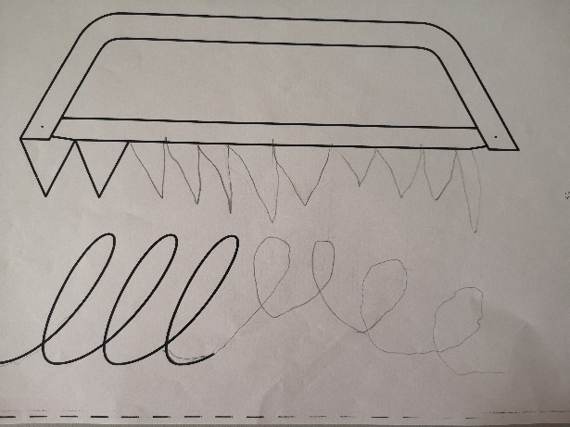 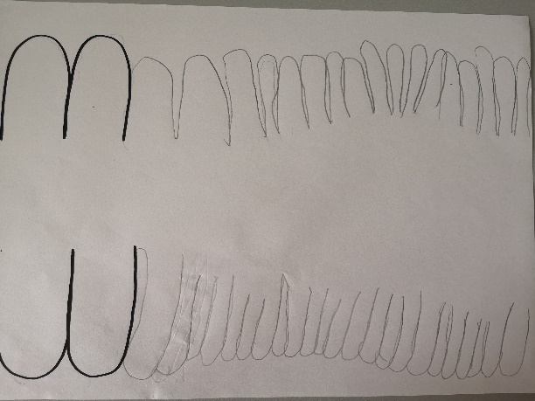

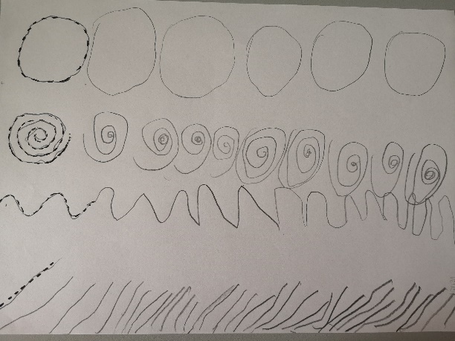 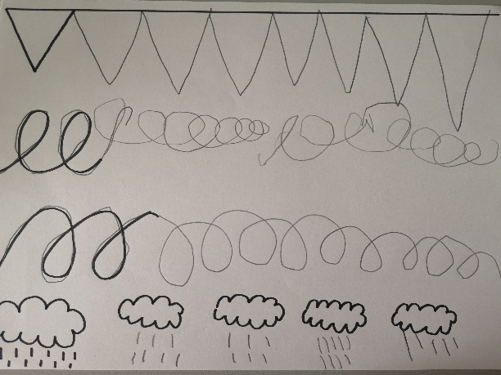

**Příloha č. 2**

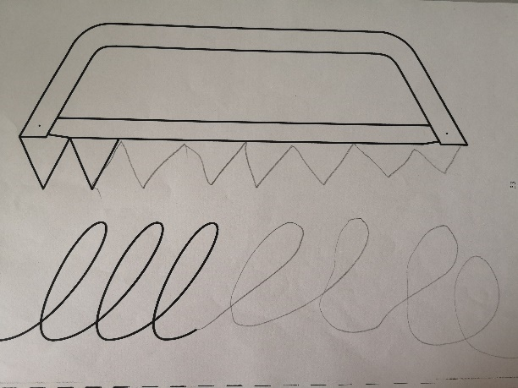 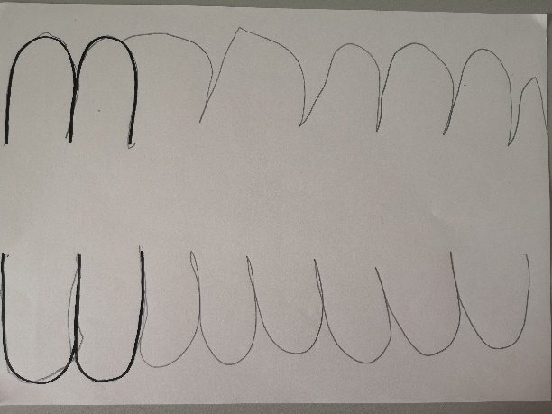

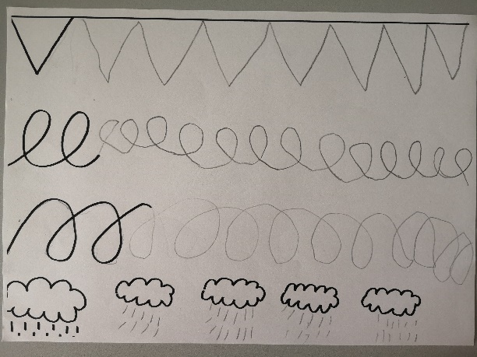 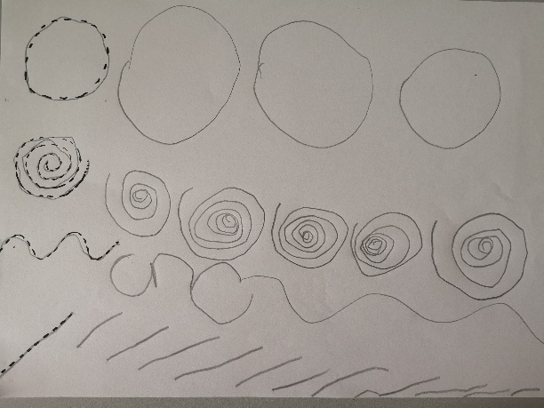

**Příloha č. 3**

